Í N D I C E PÁGINA

INTRODUCCIÓN 2
I. AUDITORÍA DE DESEMPEÑO AL CUMPLIMIENTO DE OBJETIVOS Y METAS DE PROGRAMAS PRESUPUESTARIOS / 22-AEMD-C-GOB-053-115 4
I.1 ANTECEDENTES 4
I.2. ASPECTOS GENERALES DE AUDITORÍA 8
A. Título de la auditoría 8
B. Objetivo 8
C. Alcance 9
D. Criterios de Selección 9
E. Áreas Revisadas 9
F. Procedimientos de Auditoría Aplicados 10
G. Servidores Públicos que intervinieron en la Auditoría 11
I.3. RESULTADOS DE LA FISCALIZACIÓN EFECTUADA 12
A. Resumen general de observaciones y recomendaciones emitidas en materia de desempeño 12
B. Detalle de Resultados 12
I.4. SÍNTESIS DE LAS JUSTIFICACIONES Y ACLARACIONES PRESENTADAS POR LA ENTIDAD FISCALIZADA 63
I.5. TABLA DE JUSTIFICACIONES Y ACLARACIONES DE LOS RESULTADOS 64
II. DICTAMEN DEL INFORME INDIVIDUAL DE AUDITORÍA 65

INTRODUCCIÓN

Por disposición contenida en el artículo 75, fracción XXIX, y 77 de la Constitución Política del Estado Libre y Soberano del Estado de Quintana Roo, corresponde al Poder Legislativo a través de la Auditoría Superior del Estado, revisar de manera posterior la Cuenta Pública que el Gobierno del Estado le presente sobre los resultados de su gestión financiera, y el grado de cumplimiento de los objetivos contenidos en los planes y programas aprobados conforme a la ley. Esta revisión comprende la fiscalización a los Entes Públicos Fiscalizables, que se traduce a su vez, en la obligación de las autoridades que las representan de presentar la Cuenta Pública para efectos de que sea revisada y fiscalizada.

Esta revisión se realiza a través de Normas Profesionales de Auditoría del Sistema Nacional de Fiscalización (NPASNF) y en consideración a las disposiciones establecidas en la Ley General de Contabilidad Gubernamental y a la normatividad emitida por el Consejo Nacional de Armonización Contable (CONAC), dando cumplimiento, además, de las diversas disposiciones legales aplicables, de conformidad con el artículo 38 fracción III de la Ley de Fiscalización y Rendición de Cuentas del Estado de Quintana Roo, con el objeto de hacer un análisis de las Cuentas Públicas a efecto de poder rendir el presente Informe a esta H. XVII Legislatura del Estado de Quintana Roo, con relación al manejo de las mismas por parte de las autoridades estatales.

La formulación, revisión y aprobación de la Cuenta Pública de la Universidad Politécnica de Quintana Roo, contiene la realización de actividades en las que participa la Legislatura del Estado; estas acciones comprenden:

A.- El Proceso Administrativo; que es desarrollado fundamentalmente por la Universidad Politécnica de Quintana Roo, en la integración de la Cuenta Pública, la cual incluye los resultados de las labores administrativas realizadas en el ejercicio fiscal 2022 así como las principales políticas financieras, económicas y sociales que influyeron en el resultado de los objetivos contenidos en los programas estatales, conforme a los indicadores establecidos en el Presupuesto de Egresos, tomando en cuenta el Plan Estatal de Desarrollo, el programa sectorial, institucional, regional, anuales y demás programas aplicados por el ente público.
B.- El Proceso de Vigilancia; que es desarrollado por la Legislatura del Estado con apoyo de la Auditoría Superior del Estado, cuya función es la revisión y fiscalización superior de los Ingresos, Presupuesto de Egresos, Políticas, cumplimiento de los objetivos y metas contenidos en los programas y todo lo relacionado con la actividad financiera-administrativa de la Universidad Politécnica de Quintana Roo.

En la Cuenta Pública del Gobierno del Estado de Quintana Roo, correspondiente al ejercicio fiscal 2022, se encuentra dentro del tomo VI el ejercicio del gasto público, del Sector Paraestatal, integrado por las Entidades Paraestatales y Fideicomisos No Empresariales y No Financieras, sector educativo, en el cual se encuentra la Universidad Politécnica de Quintana Roo.

El C. Auditor Superior del Estado de Quintana Roo, de conformidad con lo dispuesto en los artículos 8, 19 fracción I y 86 fracción IV, de la Ley de Fiscalización y Rendición de Cuentas del Estado de Quintana Roo, aprobó en fecha 15 de marzo de 2023 mediante acuerdo administrativo, el Programa Anual de Auditorías, Visitas e Inspecciones (PAAVI), correspondiente al año 2023, y que contempla la Fiscalización a las Cuentas Públicas del ejercicio fiscal 2022, el cual fue expedido y publicado en el portal web de la Auditoría Superior del Estado de Quintana Roo.

En este sentido, la auditoría realizada a la Cuenta Pública de la Universidad Politécnica de Quintana Roo, correspondiente al ejercicio fiscal 2022, se denomina Auditoría de Desempeño al cumplimiento de objetivos y metas de programas presupuestarios, 22-AEMD-C-GOB-053-115, y notificada en fecha 17 de abril de 2023, mediante la Orden de Auditoría, Visita e Inspección con número de oficio ASEQROO/ASE/AEMD/0354/04/2023.

Por lo anterior, y en cumplimiento a los artículos 2, 3, 4, 5, 6 fracciones I, II y XX, 16, 17, 19 fracciones I, V, VII, XII, XV, XXVI y XXVIII, 22 en su último párrafo 37, 38, 40, 41, 42, 61 y 86 fracciones I, XVII, XXII y XXXVI de la Ley de Fiscalización y Rendición de Cuentas del Estado de Quintana Roo, se tiene a bien presentar el Informe Individual de Auditoría obtenido, en relación con la auditoría de desempeño de la Cuenta Pública de la Universidad Politécnica de Quintana Roo, correspondiente al ejercicio fiscal 2022.

I. AUDITORÍA DE DESEMPEÑO AL CUMPLIMIENTO DE OBJETIVOS Y METAS DE PROGRAMAS PRESUPUESTARIOS / 22-AEMD-C-GOB-053-115

I.1 ANTECEDENTES

Las dependencias y entidades que integran la APE y la APDF requieren que su gestión sea eficaz, responsable y que les permita mantenerse en las mejores condiciones, para lograr un equilibrio favorable entre su administración y los fines que persiguen. Al respecto, resulta indispensable que dichas instituciones cuenten con un Sistema de Control Interno eficaz, que esté diseñado y funcione de tal manera que fortalezca la capacidad para conducir sus actividades hacia el logro de la misión institucional; impulse la prevención y administración de eventos contrarios al logro de los objetivos estratégicos; promueva el cumplimiento de las leyes y normativas aplicables; coadyuve a la presentación de información.

En los últimos treinta años, economías de diversos países rompieron paradigmas en cuanto al enfoque de la administración de los recursos públicos, por dos razones principales:

  - La necesidad de hacer más con los mismos recursos, y
  - La necesidad de rendir cuentas a los ciudadanos, cada vez más exigentes con la eficiencia, en la asignación y uso de los recursos públicos.

Como resultado, surge el enfoque de Gestión para Resultados (GpR). La GpR es un modelo de cultura organizacional, directiva y de desempeño institucional que pone más énfasis en los resultados que en los procedimientos. Aunque también interesa cómo se hacen las cosas, cobra mayor relevancia qué se hace, qué se logra y cuál es su impacto en el bienestar de la población, es decir, la creación de valor público.

En el marco de la GpR y con fundamento en el marco constitucional y legal, a partir de 2006 y hasta 2008, se implantó en la Administración Pública Federal (APF), el Presupuesto basado en Resultados (PbR), procurando la alineación entre la planeación, la programación, el presupuesto, el control, el ejercicio, el seguimiento y la evaluación del gasto público. De 2009 en adelante, se está llevando a cabo la consolidación de dicha iniciativa.

El PbR es un proceso basado en consideraciones objetivas sobre los resultados esperados y alcanzados para la asignación de recursos, con la finalidad de fortalecer la calidad del diseño y gestión de las políticas, programas públicos y desempeño institucional, cuyo aporte sea decisivo para generar las condiciones sociales, económicas y ambientales para el desarrollo nacional sustentable; en otras palabras, el PbR busca elevar la cobertura y la calidad de los bienes y servicios públicos, cuidando la asignación de recursos particularmente a los que sean prioritarios y estratégicos para obtener los resultados esperados.

Así mismo, dentro de este contexto la Metodología de Marco Lógico (MML) es una herramienta que facilita el proceso de conceptualización, diseño, ejecución, monitoreo y evaluación de programas y proyectos. Su uso permite:

    - Presentar de forma sistemática y lógica los objetivos de un programa y sus relaciones de causalidad;
    - Identificar y definir los factores externos al programa que pueden influir en el cumplimiento de los objetivos;
    - Evaluar el avance en la consecución de los objetivos, así como examinar el desempeño del programa en todas sus etapas.

La Matriz de Indicadores para Resultados (MIR) se ha constituido en la base para el diseño de indicadores en México. La Metodología de Marco Lógico (MML), (plataforma para la construcción de la MIR) permite alinear los objetivos de los programas presupuestarios con los objetivos estratégicos de las dependencias y entidades federales y con el Plan Nacional de Desarrollo. La MIR es un instrumento clave para la planeación dado que proporciona información para el monitoreo y evaluación de resultados.

Quintana Roo enfrenta un contexto complejo ante la fragilidad de los sistemas de planeación, programación, seguimiento, evaluación y control, vinculado a la ausencia de técnicas, que en conjunto obligan a la revisión minuciosa de la acción gubernamental; esta situación ha generado que los errores cometidos históricamente sean expuestos en la vitrina pública del contexto nacional.

El modelo de gobierno de la administración estatal 2016-2022, está sustentado en la Gestión para Resultados, (GpR), dando pauta a consolidar al Presupuesto basado en Resultados (PbR) y al Sistema de Evaluación del Desempeño (SED) de una manera operable al integrar los resultados para la toma de decisiones del proceso de programación, presupuestación, seguimiento, evaluación, control, rendición de cuentas y transparencia al interior y exterior de la administración pública.

La Universidad tendrá por objeto impartir educación superior mediante un modelo educativo basado en competencias que permite preparar profesionales con una sólida formación científica, tecnológica e integral, que proporcionan soluciones a las necesidades de su entorno con un enfoque incluyente, sustentable y de responsabilidad social.

El artículo 7 del Decreto por el que se Reforma Integralmente el Decreto que Crea al Organismo Público Descentralizado Denominado Universidad Politécnica de Quintana Roo, establece que, para el cumplimiento de su objeto la Universidad tendrá las atribuciones siguientes:

- Fomentar el desarrollo de la investigación con el sector público y privado;
- Contribuir a la adopción y asimilación de tecnologías de vanguardia en las empresas del sector público y privado que les permitan mejorar su competitividad;
- Impulsar en forma permanente mecanismos externos de valuación de la calidad de la docencia, la investigación y el desarrollo tecnológico a través de evaluaciones internas y externas, a fin de lograr los más altos estándares de calidad;
- Reglamentar la selección, ingreso, estancia y egreso de los estudiantes;
- Establecer los términos de ingreso, promoción y permanencia del personal académico, así como la selección, admisión y ascenso del personal administrativo;
- Impulsar la certificación de procesos estratégicos de gestión de los servicios y programas que apoyan las actividades académicas con el objeto de asegurar la calidad de la gestión institucional;
- Promover y suscribir convenios con organizaciones e instituciones de los diversos sectores social, público y privado tanto nacionales como extranjeros, para el intercambio y cooperación en programas y proyectos académicos de beneficio institucional;
- Diseñar programas educativos con base en competencias profesionales de buena calidad con una amplia aceptación social para la sólida formación técnica y en valores de sus egresados;
- Planear y programar la enseñanza superior que se imparta, de conformidad al Modelo Educativo Basado en Competencias;
- Expedir constancias, certificados de estudio, certificado de competencias laborales y otorgar diplomas, títulos y grados académicos;
- Establecer equivalencias, y reconocer estudios del mismo tipo educativo realizados en otras instituciones de educación superior nacionales y extranjeras;
- Crear las instancias necesarias de vinculación con los sectores público, privado y social, que deberán ser distintas y diferenciadas a los órganos de gobierno de la Universidad;
- Promover y organizar programas de prestación de servicio social, residencias, estancias y estadías u otras modalidades de vinculación entre la sociedad y la Universidad acordes a los objetivos de los programas educativos;
- Establecer órganos y mecanismos de apoyo financiero;
- Ministrar los recursos financieros y supervisar la operación administrativa de sus unidades administrativas que estén bajo su coordinación;
- Diseñar y establecer anualmente su calendario escolar en función de los programas de trabajo aprobados por los órganos competentes, de modo que, pueda cumplir de manera eficaz las actividades académicas, programadas;
- Conferir grados honoríficos, distinciones, reconocimientos y estímulos.

La Universidad Politécnica de Quintana Roo tiene como misión impartir Educación Superior mediante un modelo educativo basado en competencias que permite preparar profesionales con una sólida formación científica, tecnológica e integral, que proporcionan soluciones a las necesidades de su entorno con un enfoque incluyente, sustentable y de responsabilidad social.

Dentro de este marco, se plantea que, de acuerdo con el Anexo 10.1 del Presupuesto de Egresos del Gobierno del Estado de Quintana Roo, para el ejercicio fiscal 2022 según la Clasificación Administrativa del CONAC, se aprobó recurso estatal a la Universidad Politécnica de Quintana Roo por la cantidad de $27,256,972.00 y se presentan egresos con ingresos propios por la cantidad de $9,272,619.00 que suman un total de $36,529,591.00 (Treinta y seis millones quinientos veintinueve mil quinientos noventa y un pesos 00/100 M.N.) para la implementación de los siguientes programas presupuestarios:

- E027 - Educación Superior
- M001 - Gestión y Apoyo Institucional

I.2. ASPECTOS GENERALES DE AUDITORÍA

En cumplimiento al artículo 38 fracción I de la Ley de Fiscalización y Rendición de Cuentas del Estado de Quintana Roo, se establece el título de la auditoría, el objetivo, el alcance, los criterios de selección, las áreas revisadas y los procedimientos de auditoría aplicados.

A. Título de la auditoría

La auditoría que se realizó en materia de desempeño a la Universidad Politécnica de Quintana Roo, de manera especial y enunciativa mas no limitativa, fue la siguiente:
Auditoría de Desempeño al cumplimiento de objetivos y metas de programas presupuestarios 22-AEMD-C-GOB-053-115.

B. Objetivo

Fiscalizar el cumplimiento de objetivos y metas con base en indicadores de programas presupuestarios.

C. Alcance

La auditoría se basó en el estudio general de las acciones emprendidas por la Universidad Politécnica de Quintana Roo, para la implementación de los cinco componentes del sistema de control interno, así como la evaluación del diseño de la Matriz de Indicadores para Resultados (MIR) y el cumplimiento de objetivos y metas del programa presupuestario E027 - Educación Superior.

La auditoría se realizó de conformidad con la normativa aplicable a la Fiscalización Superior de la Cuenta Pública, la Norma Profesional de Auditoría del Sistema Nacional de Fiscalización No.300 “Principios Fundamentales de la Auditoría de Desempeño”, así como lo relativo a los procesos y procedimientos de Auditoría en Materia de Desempeño del Sistema de Gestión de Calidad de la Auditoría Superior del Estado de Quintana Roo, para asegurar el logro del objetivo y el alcance establecido. Los datos proporcionados por la Universidad Politécnica de Quintana Roo, fueron en lo general, suficientes, de calidad, confiables y consistentes para aplicar los procedimientos establecidos y para sustentar los hallazgos y la opinión de la Auditoría Superior del Estado.

D. Criterios de Selección

Esta auditoría se seleccionó con base en los criterios cuantitativos y cualitativos establecidos en la Normativa Institucional de la Auditoría Superior del Estado de Quintana Roo para la integración del Programa Anual de Auditorías, Visitas e Inspecciones (PAAVI), correspondiente al año 2023, que comprende la Fiscalización Superior de la Cuenta Pública del ejercicio fiscal 2022.

E. Áreas Revisadas

- Dirección Administrativa
- Dirección de Planeación
- Secretaría Académica
- Dirección de Vinculación, Difusión y Extensión Universitaria

F. Procedimientos de Auditoría Aplicados.

Eficacia
1. Control Interno
  - Valoración de la implementación de los cinco componentes de control interno
- Aplicación de cuestionario de los cinco componentes de control interno y obtención de evidencia documental e información.
- Valoración de la evidencia documental e información obtenida.
- Determinar el estatus de implementación de los cinco componentes de control interno en la Universidad Politécnica de Quintana Roo.

Eficiencia
2. Presupuesto basado en Resultados (PbR)
  - Evaluación de la Matriz de Indicadores para Resultados (MIR)

    - Analizar la Matriz de Indicadores para Resultados del programa presupuestario E027 - Educación Superior de la Universidad Politécnica de Quintana Roo, a fin de determinar si implementó correctamente la Metodología de Marco Lógico, cumpliendo con la Lógica Vertical y la Lógica Horizontal.

Eficacia
3. Sistema de Evaluación del Desempeño (SED)
  - Cumplimiento de objetivos y metas
3.1.1. Verificar el nivel de cumplimiento reportado de los objetivos y metas para el programa presupuestario, establecido en el Formato Evaluatorio Programático del Sistema Institucional Plan-Presupuesto del Estado de Quintana Roo (FESIPPRES), de acuerdo con los parámetros de semaforización determinados por la Secretaría de Finanzas y Planeación (SEFIPLAN).
3.1.2. Analizar el soporte de la evidencia correspondiente al cumplimiento de los objetivos y metas del programa presupuestario, a fin de corroborar si sustenta el nivel de cumplimiento reportado en el Sistema Institucional Plan-Presupuesto del Estado de Quintana Roo (SIPPRES).

  - Evaluaciones de Desempeño
3.2.1. Constatar que el marco normativo interno de la Universidad Politécnica de Quintana Roo cuente con funciones relacionadas con evaluaciones de desempeño para el seguimiento de objetivos y metas.
3.2.2. Verificar que durante el ejercicio fiscal 2022, el ente público haya contado con evaluaciones de desempeño internas o externas para el seguimiento de objetivos y metas.

G. Servidores Públicos que intervinieron en la Auditoría

De conformidad con el artículo 38 fracción II de la Ley de Fiscalización y Rendición de Cuentas del Estado de Quintana Roo, el personal designado adscrito a la Auditoría Especial en Materia al Desempeño de esta Auditoría Superior del Estado, que actuó en el desarrollo y ejecución de la auditoría, visita e inspección en forma conjunta o separada, mismo que se identificó como personal de este Órgano Técnico de Fiscalización, el cual se encuentra referido en la orden emitida con oficio número ASEQROO/ASE/AEMD/0354/04/2023, siendo los servidores públicos a cargo de coordinar y supervisar la auditoría, los siguientes:

NOMBRE | CARGO
M. en Aud. Saidy Espinosa Ramírez | Coordinadora de la Dirección de Fiscalización en Materia al Desempeño “C”.
Ing. Ingrid Darany Sanzores Burgos | Supervisora de la Dirección de Fiscalización en Materia al Desempeño “C”.

I.3. RESULTADOS DE LA FISCALIZACIÓN EFECTUADA

Resumen general de observaciones y recomendaciones emitidas en materia de desempeño.

De conformidad con los artículos 17 fracción II, 38 fracción IV y V, 41 en su segundo párrafo, y 61 párrafo primero de la Ley de Fiscalización y Rendición de Cuentas del Estado de Quintana Roo, y artículos 4, 8 y 9, fracciones X, XI, XVIII y XXVI del Reglamento Interior de la Auditoría Superior del Estado de Quintana Roo, durante este proceso se determinaron 3 resultados de la fiscalización correspondientes a la Auditoría de Desempeño al cumplimiento de objetivos y metas de programas presupuestarios, que generaron 8 observaciones. De lo anterior se deriva lo siguiente:

Observaciones Emitidas
Total | 08
Atendidas | 00
En seguimiento | 08

Recomendaciones Emitidas
Total | 08

Detalle de Resultados

Eficacia

1. Control Interno

1.1. Valoración de la implementación de los cinco componentes de control interno

Con observación

El Control Interno se ha convertido en una parte esencial para conducir las actividades hacia el logro de objetivos y metas institucionales de cualquier organización, ya sea en el sector público o privado.
Las dependencias y entidades que integran la Administración Pública Estatal requieren que su gestión sea eficaz, responsable y que les permita mantenerse en las mejores condiciones, para lograr un equilibrio favorable entre su administración y los fines que persiguen.

Al respecto, resulta indispensable que dichas instituciones cuenten con un Sistema de Control Interno eficaz, que esté diseñado y funcione de tal manera que fortalezca la capacidad para conducir sus actividades hacia el logro de la misión institucional; impulse la prevención y administración de eventos contrarios al logro de los objetivos estratégicos; promueva el cumplimiento de las leyes y normativas aplicables; coadyuve a la presentación de información financiera, presupuestal y de gestión en forma confiable y oportuna, y asegure el ejercicio y resguardo adecuado de los recursos públicos que les son asignados.

En atención al marco de control interno que cada institución tiene establecido, se considera necesario llevar a cabo la evaluación del Sistema de Control Interno con el objeto de verificar si se tienen implantados los componentes de control y, en su caso, identificar las posibles áreas de oportunidad que contribuyan al fortalecimiento de dichos marcos de Control Interno.

El establecimiento de los Sistemas de Control Interno en las instituciones de la Administración Pública Estatal tiene como base fundamental el mandato legal y otras disposiciones aplicables que definen su misión y atribuciones, y a partir de esto, se autorizan e implantan las estructuras orgánicas y funcionales, y las políticas y procedimientos necesarios para conducir las actividades hacia el logro de objetivos y metas, así como los registros e información que facilitan la debida aplicación y salvaguarda de los recursos que les son autorizados lo que coadyuva al fortalecimiento del proceso de rendición de cuentas, en un marco de transparencia.

El Sistema de Control se encuentra agrupado en cinco normas generales:

1.- Ambiente de Control: Es la base del control interno. Proporciona, los elementos normativos, estructura y disciplina para apoyar al personal en la consecución de los objetivos y metas institucionales.

2.- Administración de Riesgos: Es el proceso dinámico para identificar, analizar, evaluar y monitorear los riesgos, incluidos los riesgos vinculados con actos de corrupción, así como determinar acciones que permitan mitigar su efecto y probabilidad de ocurrencia, de tal manera que se pueda proporcionar seguridad razonable del cumplimiento de objetivos y metas institucionales.

3.- Actividades de Control: Son aquellas acciones establecidas, a través de políticas y procedimientos, por las unidades administrativas responsables para alcanzar los objetivos institucionales y responder a sus riesgos asociados, incluidos los vinculados con actos de corrupción y los de sistemas de información.

4.- Información y comunicación: Es la información de calidad que las unidades administrativas y los servidores públicos generan, obtienen y utilizan; así como los mecanismos y canales de comunicación efectivos y confiables que existen en el interior y exteriores, para respaldar el Sistema de Control.

5.- Supervisión. Son las actividades establecidas y operadas en las unidades administrativas, con la finalidad de mejorar de manera continua al control interno mediante una vigilancia y evaluación periódicas a su eficacia, eficiencia y economía

Durante los trabajos de auditoría, visita e inspección, se aplicó un cuestionario de Control Interno a la Universidad Politécnica de Quintana Roo (UPQROO), con el objetivo de obtener información y evidencia que permita determinar el estatus de implementación del sistema de control interno en sus cinco componentes, valorando el avance en su implementación con base en COSO 2013.

Lo anterior, permitirá identificar el entorno de control en el que se ejercen los recursos públicos y proponer acciones de mejora para fortalecer los Sistemas de Control Interno.

Los cinco componentes que integran el control interno se mencionan a continuación:

- Ambiente de Control

- Administración de Riesgos

- Actividades de Control

- Información y Comunicación

- Supervisión

La información y evidencia entregada por la Universidad Politécnica de Quintana Roo fue valorada, por lo que se obtuvieron los siguientes resultados:

Tabla 1. Ambiente de Control.
COMPONENTE | PUNTAJE MÁXIMO ESPERADO | CALIFICACIÓN COMPONENTES | FACTORES DE VALORIZACIÓN | PUNTAJE ASIG. POR ELEMENTO
AMBIENTE DE CONTROL | 20 | 7.42 | Normativa de Control Interno | 0.87
 |  |  | Compromiso con la Integridad y los Valores Éticos | 2.61
 |  |  | Responsabilidad de Vigilancia y Supervisión del Control Interno | 0.25
 |  |  | Estructura, Autoridades, Funciones y Responsabilidades | 1.96
 |  |  | Competencia Profesional y Capacitación de Personal | 1.74
 |  |  | TOTAL | 7.42
Fuente: “Cédula de Evaluación de Control Interno de la Universidad Politécnica de Quintana Roo”.

Derivado de la información anterior, se determinó que el estatus de implementación del componente ambiente de control es bajo, por lo que, es importante para la Universidad Politécnica de Quintana Roo formalizar o fortalecer políticas de integridad, valores éticos y de conducta, los mecanismos necesarios para su difusión y su aceptación entre los servidores públicos, que incluyan procedimientos para la denuncia e investigación de actos contrarios a la ética y conducta institucional; normativa que permita definir la asignación de autoridad y responsabilidad de supervisión en materia de control interno, y aseguren la atracción, desarrollo y retención de personal competente, para un desempeño efectivo y eficiente que coadyuve al logro de los objetivos y metas de la Universidad Politécnica de Quintana Roo.

Tabla 2. Administración de Riesgos.
COMPONENTE | PUNTAJE MÁXIMO ESPERADO | CALIFICACIÓN COMPONENTES | FACTORES DE VALORIZACIÓN | PUNTAJE ASIG. POR ELEMENTO
ADMINISTRACIÓN DE RIESGOS | 20 | 5.29 | Establecimiento de Objetivos y Tolerancia al Riesgo | 4.12
 |  |  | Identificación, Análisis y Respuesta a Riesgos Asociados con los Objetivos | 1.18
 |  |  | Identificación de Riesgos de Corrupción y Fraude | 0.00
 |  |  | TOTAL | 5.29
Fuente: “Cédula de Evaluación de Control Interno de la Universidad Politécnica de Quintana Roo”.

Respecto a lo anterior, se determinó que el estatus de implementación del componente administración de riesgos es bajo, por lo que es necesario para la Universidad Politécnica de Quintana Roo, formular un plan estratégico institucional que oriente de manera ordenada y coherente los esfuerzos hacia la consecución de los objetivos relativos a su mandato, alineado a los demás instrumentos normativos aplicables; establecer una metodología específica para el proceso general de administración de riesgos, que permita identificar, evaluar, priorizar estrategias de mitigación y seguimiento, así como los procedimientos por el cual se informe al Titular de la institución y demás personal responsable sobre la existencia o surgimiento de riesgos de fuentes internas o externas, incluidos los riesgos de fraude y posibles actos de corrupción.

Tabla 3. Actividades de Control.
COMPONENTE | PUNTAJE MÁXIMO ESPERADO | CALIFICACIÓN COMPONENTES | FACTORES DE VALORIZACIÓN | PUNTAJE ASIG. POR ELEMENTO
ACTIVIDADES DE CONTROL | 20 | 2.50 | Implementar Actividades de Control (Políticas y Procedimientos) | 2.50
 |  |  | Actividades de Control para las TIC's | 0.00
 |  |  | TOTAL | 2.50
Fuente: “Cédula de Evaluación de Control Interno de la Universidad Politécnica de Quintana Roo”.

De acuerdo a la información presentada en la tabla anterior, se determinó que el estatus de implementación del componente actividades de control es bajo, por lo que la Universidad Politécnica de Quintana Roo, debe considerar diseñar, actualizar y garantizar la suficiencia e idoneidad de las actividades de control que contribuyan a mitigar y dar respuesta a los riesgos que dificultan el logro de los objetivos sustantivos y adjetivos de la institución, además cómo desarrollar las políticas y lineamientos que permitan implementar, dar soporte y continuidad a los sistemas de información de las actividades sustantivas, financieras y administrativas.

Tabla 4. Información y Comunicación.
COMPONENTE | PUNTAJE MÁXIMO ESPERADO | CALIFICACIÓN COMPONENTES | FACTORES DE VALORIZACIÓN | PUNTAJE ASIG. POR ELEMENTO
INFORMACIÓN Y COMUNICACIÓN | 20 | 5.73 | Información Relevante y de Calidad | 1.00
 |  |  | Comunicación Interna | 4.73
 |  |  | TOTAL | 5.73
Fuente: “Cédula de Evaluación de Control Interno de la Universidad Politécnica de Quintana Roo”.

En relación con lo anterior, se determinó que el estatus de implementación del componente información y comunicación es bajo, por lo que es importante que la Universidad Politécnica de Quintana Roo, establezca políticas, mecanismos y medios adecuados para obtener, procesar, generar, clasificar, validar y comunicar de manera eficaz, eficiente y económica, la información financiera, presupuestaria, administrativa, operacional y de otro tipo requerida en el desarrollo de sus procesos, transacciones y actividades, que permita al personal comprender sus funciones, las responsabilidades y su importancia para el logro de los objetivos institucionales de manera eficiente y eficaz, así como para salvaguardar los documentos e información que se deben conservar en virtud de su importancia.

Tabla 5. Supervisión.
COMPONENTE | PUNTAJE MÁXIMO ESPERADO | CALIFICACIÓN COMPONENTES | FACTORES DE VALORIZACIÓN | PUNTAJE ASIG. POR ELEMENTO
SUPERVISIÓN | 20 | 0 | Realizar Actividades de Supervisión (Evaluaciones y Autoevaluaciones) | 0.00
 |  |  | TOTAL | 0.00
Fuente: “Cédula de Evaluación de Control Interno de la Universidad Politécnica de Quintana Roo”.

Derivado de los resultados de la tabla anterior, se determinó que el estatus de implementación del componente supervisión es bajo, por lo que la Universidad Politécnica de Quintana Roo, debe formalizar e implementar procedimientos que permitan realizar una adecuada supervisión del control interno institucional, asimismo de mecanismos de reporte, comunicación y seguimiento de las evaluaciones a los procesos internos.

A continuación, se presenta de manera gráfica el resultado obtenido en cada uno de los cinco componentes mencionados con anterioridad.

Gráfica 1. Puntaje de implementación de Control Interno en la UPQROO.

COMPONENTE | PUNTAJE
AMBIENTE DE CONTROL | 7.42
ADMINISTRACIÓN DE RIESGOS | 5.29
ACTIVIDADES DE CONTROL | 2.50
INFORMACIÓN Y COMUNICACIÓN | 5.73
SUPERVISIÓN | 0.00
TOTAL | 20.94

Fuente: “Cédula de Evaluación de Control Interno de la Universidad Politécnica de Quintana Roo”.

En conclusión, una vez analizadas las evidencias documentales proporcionadas por la entidad fiscalizada, relativas a cada respuesta del cuestionario de control interno y aplicado el instrumento de valoración determinado para la revisión, se obtuvo un puntaje general de 20.94 de un total de 100 en la evaluación practicada por componente, lo que ubica a la Universidad Politécnica de Quintana Roo en un nivel bajo.

Derivado del análisis anterior se determinó la siguiente observación:

- La Auditoría Superior del Estado de Quintana Roo, considera que aún y cuando la Universidad Politécnica de Quintana Roo ha realizado acciones para la implementación de un sistema de control interno, éstas no han sido suficientes para establecer un sistema que esté integrado con los procesos institucionales y sujeto a la autoevaluación y mejora continua.
Con motivo de la reunión de trabajo efectuada para la presentación de resultados finales de auditoría y observaciones preliminares, mediante oficio número UPQROO/R/0394/2023 de fecha 13 de junio de 2023, la Universidad Politécnica de Quintana Roo presenta la siguiente información:

- Programas de trabajo de control interno (PTCI) a nivel alto y a nivel proceso en el que se especifican las actividades, fechas, entregables y los medios de verificación que permiten medir el nivel de eficacia para mejorar los logros y objetivos correspondientes al ejercicio fiscal 2023.
- Evidencia fotográfica y listas de asistencia del curso de capacitación de control interno y reunión de trabajo en atención al “Informe de Resultados de la Evaluación del Sistema de Control Interno del ejercicio fiscal 2022” efectuados durante el año en curso.
- Minuta de Reunión de la Alta Dirección celebrada el 11 de mayo de 2023 en el que se presentaron los trabajos de reingeniería y adecuación de la filosofía organizacional.

Derivado de lo anterior, el ente público deberá seguir realizando las acciones necesarias para continuar fortaleciendo el control interno y administración de riesgos, por lo antes expuesto, la observación queda en seguimiento.

Recomendación de Desempeño.

La Auditoría Superior del Estado de Quintana Roo recomienda a la Universidad Politécnica de Quintana Roo lo siguiente:

22-AEMD-C-053-115-R01-01 Recomendación

La Universidad Politécnica de Quintana Roo deberá llevar a cabo las acciones necesarias para fortalecer el control interno y administración de riesgos, para garantizar el cumplimiento de los objetivos, la normativa y la transparencia en su gestión.

Con motivo de la reunión de trabajo efectuada para la presentación de resultados finales de auditoría y observaciones preliminares, la Universidad Politécnica de Quintana Roo, estableció como fecha compromiso para atención de la recomendación 22-AEMD-C-053-115-R01-01 el 15 de diciembre de 2023. Por lo antes expuesto la atención a la recomendación de desempeño queda en seguimiento.

Normatividad relacionada con la observación

Modelo de Evaluación de Control Interno en la Administración Pública Estatal.
Acuerdo por el que se emiten las normas generales de control interno para la administración pública central y paraestatal del Estado de Quintana Roo, artículos 1 y 9.

Resultado Número 2

Eficiencia

2. Presupuesto basado en Resultados (PbR)

2.1. Evaluación de la Matriz de Indicadores para Resultados (MIR)

Con observaciones

Los recursos económicos de que disponga el Estado y los Municipios se administrarán con eficiencia, eficacia, economía, transparencia y honradez para satisfacer los objetivos a los que estén destinados. La información presupuestaria y programática que forme parte de la Cuenta Pública deberá relacionarse, con los objetivos y prioridades de la planeación del desarrollo. Asimismo, deberá incluir los resultados de la evaluación del desempeño. Para ello, deberán utilizar indicadores que permitan determinar el cumplimiento de las metas y objetivos de cada uno de los programas, así como vincular los mismos en la planeación del desarrollo.

Los indicadores como parte de la Matriz de Marco Lógico (MML), permiten a los distintos entes públicos definir sus alcances, sus retos y las metas de sus programas presupuestarios y políticas, de allí que sea de vital importancia su elaboración y precisión al momento de elegirlos. Su correcta elaboración responde a las necesidades de la MIR y del proceso de programación, y son parte medular para el logro o fracaso de los objetivos institucionales.

La MIR organiza los objetivos, indicadores y metas en la estructura programática, vinculados al programa presupuestario. Con base en ello, sólo deberá existir una MIR por Programa Presupuestario. La MIR consiste en establecer y estructurar el problema central, ordenar los medios y fines del árbol de objetivos en un programa, generar indicadores para medir sus resultados, definir los medios que permitirán verificar esos resultados, describir los riesgos que podrían afectar la ejecución del mismo o las condiciones externas necesarias para el éxito del programa.

Con motivo de la auditoría al desempeño denominada 22-AEMD-C-GOB-053-115 Auditoría de Desempeño al cumplimiento de objetivos y metas de programas presupuestarios, establecida en el Programa Anual de Auditorías, Visitas e Inspecciones 2023, correspondiente a la cuenta pública 2022, la Auditoría Superior del Estado de Quintana Roo (ASEQROO) requirió mediante oficio de solicitud de información número ASEQROO/ASE/AEMD/0319/03/2023 de fecha 17 de marzo de 2023, la información relacionada con la Matriz de Indicadores para Resultados (MIR) por cada programa presupuestario, así como las Fichas Técnicas de dichos Indicadores, correspondientes al ejercicio fiscal 2022.

Por su parte, la Universidad Politécnica de Quintana Roo proporcionó información mediante el oficio número UPQROO/R/0166/2023 de fecha 28 de marzo de 2023.

En el análisis de la calidad de diseño de la MIR se verifica que en esta se establezcan con claridad los objetivos del programa y su alineación con la planeación nacional, estatal, municipal o sectorial (fin y propósito); asimismo, que se hayan incorporado de manera precisa los indicadores que miden los objetivos y resultados esperados, que se identifiquen los medios de verificación para obtener y corroborar la información de los indicadores, que se describan los bienes y servicios entregados a la sociedad (componentes), así como las actividades e insumos para producirlos, y por último, la inclusión de supuestos que influyen en el cumplimiento de los objetivos.

Con el objetivo de analizar la Matriz de Indicadores para Resultados (MIR) del programa presupuestario E027 - Educación Superior, se procedió a verificar si implementó correctamente la Metodología de Marco Lógico, cumpliendo con la Lógica Vertical y la Lógica Horizontal; la MIR analizada cuenta con 15 objetivos, distribuidos en los niveles de fin, propósito, componentes y actividades, del análisis realizado se obtuvo lo siguiente:

Tabla 6. Resumen del análisis de la MIR del Programa Presupuestario
E027 - Educación Superior.
Programa  Presupuestario | Nivel de la  MIR  (Fin,  propósito,  componentes  y actividades) | Resumen  Narrativo |  | Indicador |  | Medios de  Verificación |  | Supuestos
 |  | Adecuado | Área de  mejora | Adecuado | Área de  mejora | Adecuado | Área de  mejora | Adecuado | Área de  mejora
E027 - Educación Superior | 15 | 12 | 3 | 0 | 15 | 0 | 15 | 5 | 10
Total % | 100% | 80% | 20% | 0% | 100% | 0% | 100% | 33.33% | 66.67%
Fuente: Elaborado por la ASEQROO con base en la Matriz de Indicadores para Resultados 2022 del programa presupuestario E027 - Educación Superior.

El resultado del análisis realizado, se presenta a continuación:

- Resumen Narrativo: En el análisis del resumen narrativo de los objetivos se verificó la estructura y/o sintaxis de los objetivos de la MIR, así como las relaciones causales entre éstos, en sus distintos niveles: Fin, Propósito, Componentes y Actividades. Del resultado de la valoración, se determinó que el 80% fueron adecuados mientras que el 20% presentó áreas de mejora en los siguientes aspectos:

Tabla 7. Áreas de mejora del resumen narrativo del programa presupuestario E027.
Nivel de la MIR | Resumen Narrativo | Componente | No presenta claridad | Sintaxis | No cumple con causa-efecto | Observación
Componente 01  Actividad 01 | C01.A01 - Promoción de la oferta educativa de la UPQROO para mejorar la captación, mediante ferias de orientación vocacional y medios de comunicación tradicionales y digitales. | C01 - Educación superior con calidad y pertinencia impartida. | X | ✓ | X | No es claro y no presenta relación de causa-efecto con el objetivo del componente.
Componente 02  Actividad 02 | C02.A02 - Acompañamiento para la evaluación por parte de organismo reconocidos por COPAES. | C02 - Programas Educativos Evaluables de calidad ofertados. | X | ✓ | X | No es claro, ya que, utiliza siglas sin mencionar su significado y no muestra una relación de causa y efecto con el objetivo del componente.
Componente 03  Actividad 02 | C03.A02 - Se Incrementará la participación de los estudiantes en proyectos de investigación y desarrollo tecnológico. | C03 - Vinculación interinstitucional realizada. | ✓ | X | ✓ | Es claro y establece la acción para lograr el objetivo del componente en causa-efecto, sin embargo, no cumple con la sintaxis recomendada.
X: No cumple ✓: Cumple
Fuente: Elaborado por la ASEQROO con base en el análisis de la Matriz de Indicadores para Resultados y las Fichas Técnicas de los Indicadores establecidos para el programa presupuestario E027 - Educación Superior.

- Indicadores: En el análisis de los indicadores de desempeño se verificó que estos cumplan con la estructura y elementos mínimos para determinar la consecución de los objetivos planteados en el Resumen Narrativo, obteniendo del resultado de la valoración que el 100% presentó áreas de mejora en los siguientes aspectos:

Tabla 8. Áreas de mejora de los indicadores del programa presupuestario E027.
Nivel de la MIR | Indicador | NI* | DI* |  | MC* | LB* | M* | SI* | S* |  | D* | FM* | UM*
Fin | Tasa de cobertura estatal de Educación Superior. | X |  | ✓ | ✓ | ✓ | ✓ | ✓ | ✓ | ✓ |  | ✓ | ✓
Propósito | Tasa de eficiencia terminal de educación superior. | X |  | ✓ | ✓ | ✓ | ✓ | ✓ | ✓ | ✓ |  | ✓ | ✓
Componente 01 | Tasa de Variación de Matrícula Atendida. | ✓ |  | X | X | X | ✓ | ✓ | ✓ | ✓ |  | ✓ | ✓
Componente 01 Actividad 01 | Porcentaje de alumnos de nuevo ingreso. | ✓ |  | ✓ | ✓ | X | ✓ | ✓ | ✓ | ✓ |  | ✓ | ✓
Componente 01 Actividad 02 | Porcentaje de Programas Educativos con Análisis Situacional del Trabajo. | ✓ |  | ✓ | ✓ | X | ✓ | ✓ | ✓ | ✓ |  | ✓ | ✓
Componente 01  Actividad 03 | Porcentaje de estudiantes beneficiados del uso de las plataformas educativas y TIC´s como complemento para la formación profesional. | ✓ |  | ✓ | ✓ | X | ✓ | ✓ | ✓ | ✓ |  | ✓ | ✓
Componente 01  Actividad 04 | Tasa de Variación eficiencia terminal. | ✓ |  | ✓ | ✓ | X | X | ✓ | ✓ | ✓ |  | ✓ | ✓
Componente 01  Actividad 05 | Tasa de variación de estudiantes participando en investigación básica y aplicada. | ✓ |  | ✓ | ✓ | X | X | ✓ | ✓ | ✓ |  | ✓ | ✓
Componente 02 | Porcentaje de Programas Educativos de Calidad. | X |  | X | X | ✓ | ✓ | ✓ | ✓ | ✓ |  | ✓ | ✓
Componente 02  Actividad 01 | Porcentaje de docentes capacitados. | ✓ |  | ✓ | ✓ | X | ✓ | ✓ | ✓ | ✓ |  | ✓ | ✓
Componente 02  Actividad 02 | Porcentaje de Programas acreditados. | ✓ |  | X | X | ✓ | ✓ | X | ✓ | ✓ |  | ✓ | ✓
Componente 02  Actividad 03 | Porcentaje de estudiantes en actividades culturales y deportivas. | ✓ |  | ✓ | ✓ | X | ✓ | ✓ | ✓ | ✓ |  | ✓ | ✓
Componente 03 | Porcentaje de alumnos participando en movilidad, formación integral, estancias y estadías en instituciones públicas y privadas. | ✓ |  | X | X | ✓ | X | X | ✓ | ✓ |  | ✓ | ✓
Componente 03  Actividad 01 | Porcentaje de alumnos participando en movilidad, formación integral, estancias y estadías en instituciones públicas y privadas. | ✓ |  | ✓ | ✓ | ✓ | X | X | ✓ | ✓ |  | ✓ | ✓
Componente 03  Actividad 02 | Porcentaje de participantes en eventos académicos y científicos. | ✓ |  | ✓ | ✓ | X | ✓ | X | ✓ | ✓ |  | ✓ | ✓
* Siglas: NI: Nombre del Indicador DI: Definición del Indicador MC: Método de Cálculo LB: Línea Base M: Meta SI: Sentido del Indicador S: Semaforización D: Dimensión FM: Frecuencia de Medición UM: Unidad de Medida.
X: No cumple ✓: Cumple
Fuente: Elaborado por la ASEQROO con base en el análisis de la Matriz de Indicadores para Resultados y las Fichas Técnicas de los Indicadores establecidos para el programa presupuestario E027 - Educación Superior.

Se concluye que la Universidad Politécnica de Quintana Roo presentó áreas de mejora en el indicador del Fin, debido a que, mide la cobertura y no el acceso, permanencia y eficiencia terminal, asimismo, el nivel Propósito presentó debilidad al medir el resultado a nivel estatal y no el resultado logrado de la universidad.

- Medios de Verificación: En el análisis de los Medios de Verificación se constataron las fuentes de datos disponibles para verificar el valor de los indicadores presentados en la MIR con respecto a los avances y logros del programa. Al respecto, se determinó que el 100% fueron insuficientes para el monitoreo de los indicadores, presentando áreas de mejora como se muestra en la siguiente tabla:

Tabla 9. Áreas de mejora de los medios de verificación del programa presupuestario E027.
Nivel de la MIR | Medios de Verificación | NCD* | NA* | P* | L*
Fin | SNIE, SEP. | X | X | X | X
Propósito | Estadísticas continúas del formato 911 de educación superior, inicio de ciclo escolar, SEQ. | ✓ | X | X | X
Componente 01 | Estadísticas actualizadas formato 911 inicio de ciclo escolar. Acceso en el portal web de la Institución para su consulta en línea. http://www.upqroo.edu.mx/unidad-de-transparencia/ | ✓ | X | X | X
Componente 01 Actividad 01 | Listado de alumnos de nuevo ingreso inscritos. Acceso en el portal web de la Institución para su consulta en línea. http://www.upqroo.edu.mx/unidad-de-transparencia/ | ✓ | X | X | X
Componente 01 Actividad 02 | Informe del Análisis Situacional del Trabajo (AST) realizado por Programa Educativo. | ✓ | X | X | X
Componente 01  Actividad 03 | Reportes de las plataformas educativas empleadas. | ✓ | X | X | X
Componente 01  Actividad 04 | Sistema de Integración Escolar (SIE). Acceso en el portal web de la Institución para su consulta en línea. | X | X | X | X
Componente 01  Actividad 05 | Sistema de Integración Escolar (SIE). | X | X | X | X
Componente 02 | Certificado o constancia de los organismos evaluadores y/o padrón emitido por la DGESU y/o Subsecretaría de Educación Superior. | ✓ | ✓ | X | X
Componente 02  Actividad 01 | Constancias de capacitación. Acceso en el portal web de la Institución para su consulta en línea. http://www.upqroo.edu.mx/unidad-de-transparencia/ | X | X | X | X
Componente 02  Actividad 02 | Documento de acreditación expedido por un organismo reconocido por COPAES. Acceso en el portal web de la Institución para su consulta en línea. http://www.upqroo.edu.mx/unidad-de-transparencia/ | X | X | X | X
Componente 02  Actividad 03 | Listas de asistencia. Acceso en el portal web de la Institución para su consulta en línea. | X | X | X | X
Componente 03 | Memorias presentadas, Dirección de vinculación. Acceso en el portal web de la Institución para su consulta en línea. http://www.upqroo.edu.mx/unidad-de-transparencia/ | X | ✓ | X | X
Componente 03  Actividad 01 | Carpeta con listado, cartas de liberación, cédulas y fichas de participación. Acceso en el portal web de la Institución para su consulta en línea. http://www.upqroo.edu.mx/unidad-de-transparencia/ | X | X | X | X
Componente 03  Actividad 02 | Listado/registro de constancias de participación en eventos académicos y científicos. | X | X | X | X
Siglas: NCD: Nombre completo del documento. NA: Nombre del área que genera o publica la información. P: Periodicidad con la que se publica la información. L: La liga a la página de la que se obtiene la información.
X: No cumple ✓: Cumple
Fuente: Elaborado por la ASEQROO con base en el análisis de la Matriz de Indicadores para Resultados y las Fichas Técnicas de los Indicadores establecidos para el programa presupuestario E027 - Educación Superior.

- Supuestos: En el análisis de los Supuestos se constataron tres aspectos fundamentales: la identificación de factores externos, la verificación de las condiciones de supuestos, y el análisis de consistencia en la relación causal entre objetivos. Del resultado de la valoración de los supuestos, se determinó que el 33.33% de ellos son adecuados mientras que el 66.67% presenta áreas de mejora, como se muestra en la siguiente tabla:

Tabla 10. Áreas de mejora de los supuestos del programa presupuestario E027.
Nivel de la MIR | Resumen Narrativo | Supuesto | Observación
Propósito | P - Los alumnos de educación superior aseguran la continuidad y conclusión de sus estudios a través de programas y proyectos que favorezcan la calidad de la formación profesional. | Los alumnos de educación superior concluyen sus estudios. | Es externo y está relacionado con el objetivo del fin, sin embargo, no representa una condición para el cumplimiento del mismo.
Componente 01 | C01 - Educación superior con calidad y pertinencia impartida. | Los estudiantes que egresan del nivel educativo medio superior continúan sus estudios de tipo superior en la Entidad. | Es externo, sin embargo, no representa una condición para el cumplimiento del objetivo del Propósito.
Componente 01  Actividad 01 | C01.A01 - Promoción de la oferta educativa de la UPQROO para mejorar la captación, mediante ferias de orientación vocacional y medios de comunicación tradicionales y digitales. | Los estudiantes de nivel medio superior quieren ingresar a la UPQROO. | No es externo y no es condición para el cumplimiento del objetivo del Componente.
Componente 01  Actividad 02 | C01.A02 - Asegurar la pertinencia de los Programas Educativos con base en el Análisis Situacional del Trabajo (AST). | Todos los PE de la Institución son pertinentes y responden a las nuevas áreas de oportunidad en la entidad. | No es externo, utiliza siglas sin mencionar su significado y refleja incongruencia para el cumplimiento del objetivo del Componente.
Componente 01  Actividad 04 | C01.A04 - Fortalecer los programas de asesoría, tutoría y acompañamiento académico, programas de becas y apoyos a fin de mejorar la eficiencia terminal. | La Institución garantiza el cumplimiento de los programas de asesoría, tutoría, becas. | No es externo para el cumplimiento del objetivo del Componente.
Componente 01  Actividad 05 | C01.A05 - Fortalecer la investigación básica y aplicada con la participación de los estudiantes de la UPQROO. | Los estudiantes desarrollan proyectos de investigación básica y aplicada. | No representa una condición o riesgo para el cumplimiento del nivel Componente.
Componente 02 | C02 - Programas Educativos Evaluables de calidad ofertados. | La Calidad de la Educación Superior continúa siendo prioridad Nacional. | Es externo, sin embargo, no es condición para el cumplimiento del objetivo del Propósito.
Componente 02  Actividad 01 | C02.A01 - Capacitación docente para garantizar la calidad en la enseñanza. | Todo el personal docente capacitado y actualizado. | Es externo, sin embargo, no es condición para el cumplimiento del objetivo del Componente, ya que, no es clara su redacción.
Componente 02  Actividad 02 | C02.A02 - Acompañamiento para la evaluación por parte de organismo reconocidos por COPAES. | Los programas evaluables estén listos para acreditarse. | Es externo, sin embargo, no es condición para el cumplimiento del objetivo del Componente.
Componente 03  Actividad 01 | C03.A01 - Impulso a la movilidad mediante convenios y participación en convocatorias para fortalecimiento de la formación integral, estancias y estadías en instituciones públicas y privadas. | Los organismos públicos y privados continúen promoviendo y convocando la participación en movilidad, formación integral, estancias y estadías. | Es externo, sin embargo, no es condición para el cumplimiento del objetivo del Componente.
Fuente: Elaborado por la ASEQROO con base en el análisis de la Matriz de Indicadores para Resultados y las Fichas Técnicas de los indicadores establecidos para el programa presupuestario E027 - Educación Superior.

En general, se determinó que la Matriz de Indicadores para Resultados del programa presupuestario E027 - Educación Superior, implementado por la Universidad Politécnica de Quintana Roo, presenta áreas de mejora con relación a los criterios de la Lógica Vertical y la Lógica Horizontal, tal como lo establece la Metodología de Marco Lógico (MML).

Derivado del análisis anterior se determinaron las siguientes observaciones:

- La Universidad Politécnica de Quintana Roo presentó debilidad en la implementación de la Metodología de Marco Lógico al diseñar la Matriz de Indicadores para Resultados del programa presupuestario E027 - Educación Superior aprobado en el Presupuesto de Egresos del Gobierno del Estado de Quintana Roo para el ejercicio fiscal 2022, debido a que se encontraron áreas de mejora en los siguientes aspectos:

- El 20% del Resumen Narrativo de los Objetivos.
- El 100% de los Indicadores respecto a los 10 elementos mínimos que deben cumplir.
- El 100% de los Medios de Verificación.
- El 66.67% de los Supuestos.

Con motivo de la reunión de trabajo efectuada para la presentación de resultados finales de auditoría y observaciones preliminares, presenta oficio número UPQROO/R/DP/0124/2023 de fecha 08 de junio de 2023, en el que la Dirección de Planeación informa al personal directivo de la UPQROO sobre el inicio de los trabajos para rediseñar la Matriz de Indicadores para Resultados (MIR) del programa presupuestario E027 - Educación Superior y el Indicador a nivel Fin, sin embargo, el ente público deberá presentar las adecuaciones señaladas como áreas de mejora para la implementación de la Metodología de Marco Lógico, por lo anterior, la observación queda en seguimiento.

- La Universidad Politécnica de Quintana Roo presentó áreas de mejora en el indicador a nivel Fin de la Matriz de Indicadores para Resultados, debido a que, mide la cobertura y no la permanencia y eficiencia terminal.

Con motivo de la reunión de trabajo efectuada para la presentación de resultados finales de auditoría y observaciones preliminares, presenta oficio número UPQROO/R/0381/2023 de fecha 08 de junio de 2023 en el que se le solicita a la Subsecretaría de Planeación de la Secretaría de Finanzas y Planeación el apoyo para realizar las modificaciones en el indicador a nivel Fin de la Matriz de Indicadores para Resultados, con la finalidad de medir la cobertura, permanencia y eficiencia terminal, de manera que permita la alineación a los objetivos del Plan Estatal de Desarrollo 2023-2027, sin embargo, el ente público deberá presentar la respuesta emitida por la instancia correspondiente a fin de conocer la procedencia o improcedencia de las modificaciones, o en su caso, deberá presentar la Matriz de indicadores para Resultados modificada, de manera que refleje la corrección en el nivel Fin, por lo anterior, la observación queda en seguimiento.

Recomendación de Desempeño

La Auditoría Superior del Estado de Quintana Roo recomienda a la Universidad Politécnica de Quintana Roo lo siguiente:

22-AEMD-C-053-115-R02-02 Recomendación

La Universidad Politécnica de Quintana Roo deberá presentar la Matriz de Indicadores para Resultados y fichas técnicas de indicadores del programa presupuestario E027 - Educación Superior, adecuando los resúmenes narrativos, indicadores, medios de verificación y supuestos, correspondiente al ejercicio fiscal 2024, aplicando la Metodología de Marco Lógico, a fin de fortalecer la rendición de cuentas con un Presupuesto basado en Resultados.

22-AEMD-C-053-115-R02-03 Recomendación

La Universidad Politécnica de Quintana Roo deberá presentar la respuesta emitida por la instancia correspondiente, a fin de conocer la procedencia o improcedencia de las modificaciones al nivel fin en la Matriz de Indicadores para Resultados (MIR), o en su caso, deberá presentar la MIR modificada, de manera que refleje las correcciones correspondientes a este nivel.

Con motivo de la reunión de trabajo efectuada para la presentación de resultados finales de auditoría y observaciones preliminares, la Universidad Politécnica de Quintana Roo, estableció como fecha compromiso para atención de las recomendaciones 22-AEMD-C-053-115-R02-02 y 22-AEMD-C-053-115-R02-03 el 15 de diciembre de 2023. Por lo antes expuesto la atención a las recomendaciones de desempeño quedan en seguimiento.

Normatividad relacionada con las observaciones

Guía para el Diseño de la Matriz de Indicadores para Resultados, Secretaría de Hacienda y Crédito Público.
Guía para la Construcción de Indicadores de Desempeño para el Gobierno del Estado de Quintana Roo 2022, Secretaría de Finanzas y Planeación.
Guía para la Construcción de la Matriz de Indicadores para Resultados del Gobierno del Estado de Quintana Roo 2022, Secretaría de Finanzas y Planeación.

Resultado Número 3

Eficacia

3. Sistema de Evaluación del Desempeño (SED)

3.1. Cumplimiento de objetivos y metas

Con observaciones

Tanto a nivel federal como estatal está normado que los recursos económicos de que disponga el Estado se administrarán con eficiencia, eficacia, economía, transparencia y honradez para satisfacer los objetivos a los que estén destinados.

La información presupuestaria y programática que forme parte de la Cuenta Pública deberá relacionarse, con los objetivos y prioridades de la planeación del desarrollo. Asimismo, deberá incluir los resultados de la evaluación del desempeño. Para ello, deberán utilizar indicadores que permitan determinar el cumplimiento de las metas y objetivos de cada uno de los programas, así como vincular los mismos en la planeación del desarrollo.
Los indicadores deberán ser estratégicos y de gestión. Los indicadores estratégicos deberán medir el grado de cumplimiento de los objetivos de las políticas públicas y de los programas presupuestarios y deberán contribuir a corregir o fortalecer las estrategias y la orientación de los recursos. Los indicadores de gestión deberán medir el avance y logro en procesos y actividades, es decir, sobre la forma en que los bienes y servicios públicos son generados y entregados. Incluyen los indicadores que dan seguimiento a las actividades y aquellos que entregan bienes y/o servicios para ser utilizados por otras instancias. Los indicadores de desempeño permitirán verificar el nivel de logro alcanzado por el programa .

La meta es el objetivo cuantitativo que el programa o proyecto se compromete a alcanzar en un periodo de tiempo determinado (CONEVAL 2014). Éstas permiten acreditar el grado de avance de los objetivos. Dado que las metas son conocidas y acordadas con los ejecutores de los programas presupuestarios, es fácil comprobar quien ha cumplido cabalmente con ellas.

Una característica esencial de las metas es que deben ser realistas, es decir, deben ser un valor cuantitativo que, dada la capacidad técnica, humana y financiera del programa, sea factible de alcanzar en un periodo. Es común fijarse metas demasiado ambiciosas que no es posible cumplir o, al contrario, metas por debajo del umbral de la capacidad del programa que se alcanzan y superan con facilidad. De incurrir en cualquiera de estos casos, queda en evidencia una planeación inadecuada del programa. Por último, el uso del semáforo sirve para poder evaluar la ejecución de los procesos en relación con los resultados programados.

De acuerdo con el anexo 10.1 del Presupuesto de Egresos del Gobierno del Estado de Quintana Roo, para el ejercicio fiscal 2022 según la Clasificación Administrativa del CONAC, se aprobó recurso estatal para la Universidad Politécnica de Quintana Roo, por la cantidad de $27,256,972.00 y se presentan egresos con ingresos propios por la cantidad de $9,272,619.00, que suman un total de $36,529,591.00 (Treinta y seis millones quinientos veintinueve mil quinientos noventa y un pesos 00/100 M.N.) para el desarrollo de los siguientes programas presupuestarios:

Tabla 11. Presupuesto asignado a los programas presupuestarios.
Programas Presupuestarios | Presupuesto Aprobado*
E027 - Educación Superior | $25,670,000.00
M001 - Gestión y Apoyo Institucional | $10,860,000.00
Presupuesto total: | $36,530,000.00
* Las cifras pueden presentar diferencias por redondeos.
Fuente: Elaborado por la ASEQROO, con base en lo publicado en la Cuenta Pública 2022,
Tomo VI - Sector Paraestatal.

Con la finalidad de verificar el nivel de cumplimiento reportado de los objetivos y metas del programa presupuestario E027 - Educación Superior, establecido en sus Formatos Evaluatorios del Sistema de Integración Programática y Presupuestal (FESIPPRES), correspondientes al ejercicio fiscal 2022, la Auditoría Superior del Estado de Quintana Roo (ASEQROO), mediante el oficio de solicitud de información ASEQROO/ASE/AEMD/0319/03/2023 de fecha 17 de marzo de 2023, solicitó a la Universidad Politécnica de Quintana Roo (UPQROO) los FESIPPRES del programa presupuestario antes mencionado, presentados por trimestre, a nivel fin, propósito, componentes y actividades, así como la evidencia o justificación que sustente el avance acumulado al cuarto trimestre del mismo ejercicio.

Al respecto, el ente público envió la información solicitada mediante el oficio número UPQROO/R/0166/2023 de fecha 28 de marzo de 2023, por lo que, se realizó el siguiente análisis:

- Análisis del programa presupuestario E027 - Educación Superior:

Tabla 12. Verificación del cumplimiento de objetivos y metas del programa presupuestario
E027 - Educación Superior
Fin: Contribuir a garantizar el acceso y permanencia a una educación inclusiva y de calidad en todos los niveles educativos que promueva en los educandos aprendizajes para la vida mediante estrategias de atención a la demanda y permanencia.
Nombre del Indicador: Tasa de cobertura estatal de Educación Superior.

Sentido  del indicador | Avance programático acumulado
 | Meta programada  (1) | Meta ejecutada  reportada  (2) | Meta ejecutada  verificada  (3) | Nivel de cumplimiento reportado por la UPQROO  (2/1) | Nivel de cumplimiento verificado por la ASEQROO  (3/1)
Ascendente | 35.28%  (55,419 / 157,089) | -67.50%  (51,051 / 157,089) | 32.49%  (51,051 / 157,089) | 95.88% | 92.09%
Análisis
Semaforización: De acuerdo con el FESIPPRES, el cumplimiento de la meta ejecutada con relación a la meta programada para el presente nivel fue de 95.88%, asignándosele una semaforización en color verde. Al realizar el cálculo del indicador conforme a la fórmula y variables establecidas, se verificó un nivel de cumplimiento de 92.09% correspondiéndole una semaforización del mismo color, la cual indica, de acuerdo con la Guía para la Construcción de Indicadores de Desempeño para el Gobierno del Estado de Quintana Roo, emitida por la SEFIPLAN, que el nivel es deseable. Esta meta ejecutada alcanza un nivel de cumplimiento con un rango entre -15% y +15% con relación a su meta programada.

La Universidad Politécnica de Quintana Roo indica en la celda de observaciones del FESIPPRES lo siguiente: “Datos de la estadística básica pre eliminar no oficializada, con fecha corte al 25 de noviembre 2022. El incremento en la matrícula en educación superior, no ha recuperado la dinámica de crecimiento que venía presentando antes de la pandemia por COVID-19 por lo que no se pudo tener el número de alumnos programados para alcanzar la meta”. (sic)

Evidencia del cumplimiento reportado: La Universidad Politécnica de Quintana Roo informó durante la visita de campo, que los datos de las metas para la atención del nivel Fin son establecidos por la Secretaría de Educación del Estado de Quintana Roo (SEQ), puesto que, son estimaciones que derivan del Plan Estatal de Desarrollo 2016-2022 presentando la estadística básica preliminar con fecha noviembre de 2022, matrícula de inicio de ciclo escolar de la SEQ, así como captura de pantalla del correo electrónico de la Dirección de Planeación de la SEQ en el que se envía a la Universidad Politécnica del Estado de Quintana Roo la información referente a los indicadores antes mencionados para reportar en el SIPPRES y sus medios de verificación, mismos que corresponden a 51,051 alumnos matriculados en educación superior al inicio del ciclo escolar.

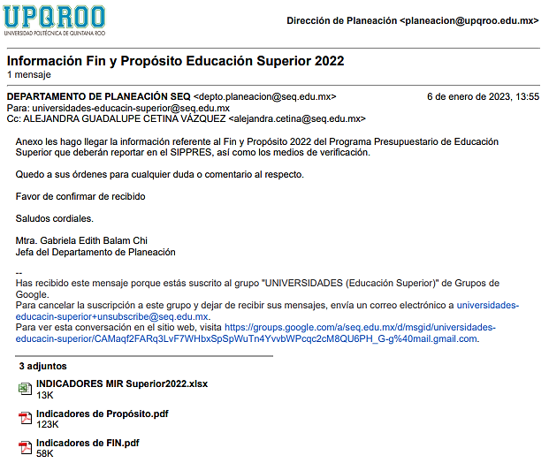
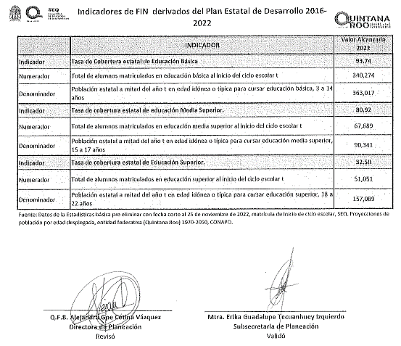
Fuente: Evidencia proporcionada por la UPQROO.

Con base en la evidencia proporcionada por la UPQROO, se determinó que la información presentada coincide con los 51,051 alumnos matriculados en educación superior al inicio del ciclo escolar, reportados en el FESIPRESS.

Derivado de lo anterior, se determinó que la evidencia proporcionada no sustenta lo reportado en el FESIPPRES.
Propósito: Los alumnos de educación superior aseguran la continuidad y conclusión de sus estudios a través de programas y proyectos que favorezcan la calidad de la formación profesional.
Nombre del Indicador: Tasa de eficiencia terminal de educación superior.
Sentido del indicador | Avance programático acumulado
 | Meta programada  (1) | Meta ejecutada  reportada  (2) | Meta ejecutada  verificada  (3) | Nivel de cumplimiento reportado por la UPQROO  (2/1) | Nivel de cumplimiento verificado por la ASEQROO  (3/1)
Ascendente | 70.03%  (9,699 / 13,849) | -36.46%  (8,799 / 13,849) | 63.53%  (8,799 / 13,849) | 82.17% | 90.71%
Análisis
Semaforización: De acuerdo con el FESIPPRES, el cumplimiento de la meta ejecutada con relación a la meta programada para el presente nivel fue de 82.17%, asignándosele una semaforización en color amarillo. Al realizar el cálculo del indicador conforme a la fórmula y variables establecidas, se verificó un nivel de cumplimiento de 90.71% correspondiéndole una semaforización de color verde, la cual indica, de acuerdo con la Guía para la Construcción de Indicadores de Desempeño para el Gobierno del Estado de Quintana Roo, emitida por la SEFIPLAN, que el nivel es deseable. Esta meta ejecutada alcanza un nivel de cumplimiento con un rango entre -15% y +15% con relación a su meta programada.

La Universidad Politécnica de Quintana Roo indica en la celda de observaciones del FESIPPRES lo siguiente: “Datos de la estadística básica pre eliminar no oficializada, con fecha corte al 25 de noviembre de 2022. El resultado de este indicador nos dice que de los 13,849 alumnos que iniciaron la educación superior en el ciclo escolar 2017-2018, solamente 8,799 la concluyeron en el tiempo reglamentario (ciclo 2021-2022). No concluyeron el número de alumnos que se esperaba”. (sic)

Evidencia del cumplimiento reportado: La Universidad Politécnica de Quintana Roo informó durante la visita de campo que los datos de las metas para la atención del nivel Propósito son establecidos por la Secretaría de Educación del Estado de Quintana Roo (SEQ), puesto que, son estimaciones que derivan del Plan Estatal de Desarrollo 2016-2022 y a su vez, de la estadística básica preliminar con fecha noviembre de 2022, matrícula de inicio de ciclo escolar de la SEQ, entregando captura de pantalla del correo electrónico de la Dirección de Planeación de la SEQ en el que se envía a la Universidad Politécnica del Estado de Quintana Roo la información referente a los indicadores antes mencionados para reportar en el SIPPRES, así como sus medios de verificación, que corresponden a 8,799 alumnos egresados de educación superior en el ciclo escolar.

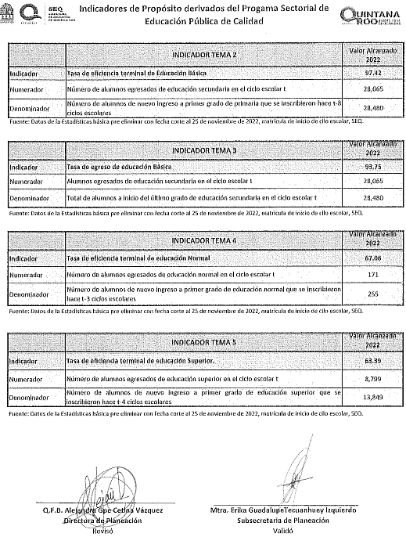

Fuente: Evidencia proporcionada por la UPQROO.

Con base en la evidencia proporcionada por la UPQROO, se determinó que la información presentada coincide con los 8,799 alumnos egresados de educación superior en el ciclo escolar, reportados en el FESIPRESS.

Derivado de lo anterior, se determinó que la evidencia proporcionada no sustenta lo reportado en el FESIPPRES.
C01- Educación superior con calidad y pertinencia impartida.
Nombre del Indicador: Tasa de Variación de Matrícula Atendida.
Sentido del indicador | Avance programático acumulado
 | Meta programada  (1) | Meta ejecutada  reportada  (2) | Meta ejecutada  verificada  (3) | Nivel de cumplimiento reportado por la UPQROO  (2/1) | Nivel de cumplimiento verificado por la ASEQROO  (3/1)
Ascendente | -3.21%  (542 / 560) | 0%  (557 / 560) | -0.53%  (557 / 560) | Sin meta | 16.51%
Análisis
Semaforización: De acuerdo con el FESIPPRES, el cumplimiento de la meta ejecutada con relación a la meta programada para el presente nivel fue sin meta, asignándosele una semaforización sin color. Al realizar el cálculo del indicador se detectó que la fórmula presenta inconsistencias desde origen, por lo que, de acuerdo a la tasa de variación, el nivel de cumplimiento logrado fue de 16.51% correspondiéndole una semaforización de color rojo, la cual indica, de acuerdo con la Guía para la Construcción de Indicadores de Desempeño para el Gobierno del Estado de Quintana Roo emitida por la SEFIPLAN, que no se están alcanzando los resultados programados. Esta meta ejecutada alcanza un nivel de cumplimiento debajo de -25% y sobre +15%, con relación a su meta programada.

Evidencia del cumplimiento reportado: La Universidad Politécnica de Quintana Roo entregó durante la visita de campo la matrícula escolar de los 557 alumnos inscritos durante el ejercicio fiscal 2022, los cuales se encuentran desglosados por nombre, programa educativo al que pertenecen y número de control, así como, el reporte del total de alumnos de nuevo ingreso y reingreso, por programa educativo.

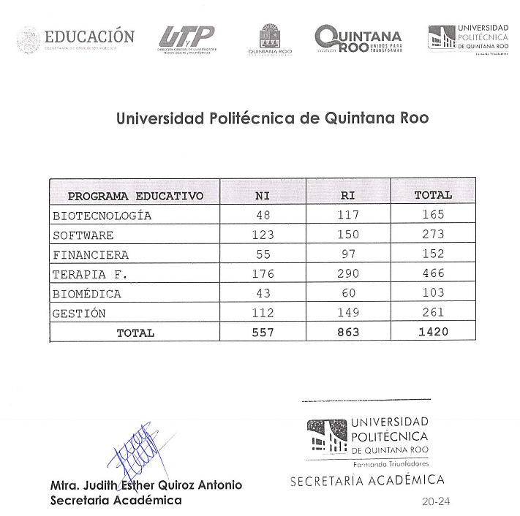
Fuente: Evidencia proporcionada por la UPQROO.

Con base en la evidencia proporcionada por la UPQROO, se determinó que la información presentada coincide con los 557 alumnos de la matrícula atendida, reportados en el FESIPRESS.

Derivado de lo anterior, se determinó que la evidencia proporcionada sustenta lo reportado en el FESIPPRES.
C01A01- Promoción de la oferta educativa de la UPQROO para mejorar la captación, mediante ferias de orientación vocacional y medios de comunicación tradicionales y digitales.
Nombre del Indicador: Porcentaje de alumnos de nuevo ingreso.
Sentido del indicador | Avance programático acumulado
 | Meta programada  (1) | Meta ejecutada  reportada  (2) | Meta ejecutada  verificada  (3) | Nivel de cumplimiento reportado por la UPQROO  (2/1) | Nivel de cumplimiento verificado por la ASEQROO  (3/1)
Ascendente | 75.00%  (450 / 600) | 0%  (557 / 600) | 92.83%  (557 / 600) | Sin meta | 123.77%
Análisis
Semaforización: De acuerdo con el FESIPPRES, el cumplimiento de la meta ejecutada con relación a la meta programada para el presente nivel fue sin meta asignándosele una semaforización sin color. Al realizar el cálculo del indicador conforme a la fórmula y variables establecidas, se verificó un nivel de cumplimiento de 123.77%, correspondiéndole una semaforización color rojo, la cual indica, de acuerdo con la Guía para la Construcción de Indicadores de Desempeño para el Gobierno del Estado de Quintana Roo emitida por la SEFIPLAN, que no se están alcanzando los resultados programados. Esta meta ejecutada alcanza un nivel de cumplimiento debajo de -25% y sobre +15%, con relación a su meta programada.

Evidencia del cumplimiento reportado: La Universidad Politécnica de Quintana Roo informó durante la visita de campo que en relación con la oferta educativa realizaron diversas actividades como son la instalación de lonas promocionando la Universidad Politécnica de Quintana Roo en diferentes preparatorias en la ciudad de Cancún, visitas escolares donde los alumnos de la educación media superior conocen las instalaciones de la Institución, asimismo, menciona que se realizó la difusión de la oferta educativa mediante radio con el Sistema Quintanarroense de Comunicación Social (SQSC Caribe FM), televisión y redes sociales (Facebook), por lo que, entregó el Reporte 2022 en el cual se adjunta captura de pantalla de las actividades relacionadas con la oferta educativa, como son prensa y difusión, y evidencia fotográfica de la Captación 2022 de las actividades antes mencionadas; del mismo modo, la UPQROO proporcionó el reporte y la lista de 557 alumnos de nuevo ingreso, desagregado por número de control, nombre del alumno y programa educativo.

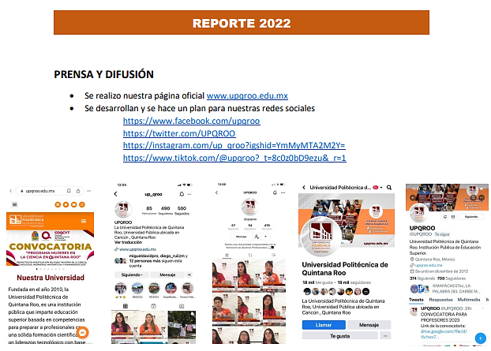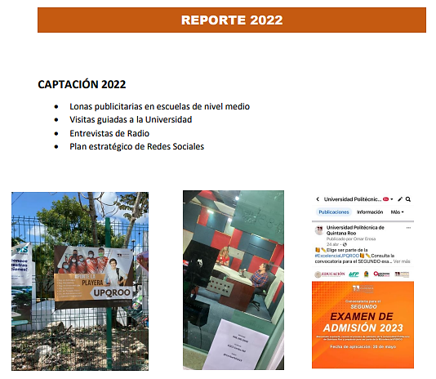
Fuente: Evidencia proporcionada por la UPQROO.

Con base en la evidencia proporcionada por la UPQROO, se determinó que la información presentada coincide con los 557 alumnos de nuevo ingreso, reportados en el FESIPRESS.

Derivado de lo anterior, se determinó que la evidencia proporcionada sustenta lo reportado en el FESIPPRES.
C01A02- Asegurar la pertinencia de los Programas Educativos con base en el Análisis Situacional del Trabajo (AST).
Nombre del Indicador: Porcentaje de Programas Educativos con Análisis Situacional del Trabajo.
Sentido del indicador | Avance programático acumulado
 | Meta programada  (1) | Meta ejecutada  reportada  (2) | Meta ejecutada  verificada  (3) | Nivel de cumplimiento reportado por la UPQROO  (2/1) | Nivel de cumplimiento verificado por la ASEQROO  (3/1)
Ascendente | 100.00%  (6 / 6) | 100%  (6 / 6) | 100%  (6 / 6) | 100% | 100%
Análisis
Semaforización: De acuerdo con el FESIPPRES, el cumplimiento de la meta ejecutada con relación a la meta programada para el presente nivel fue de 100%, asignándosele una semaforización en color verde. Al realizar el cálculo del indicador conforme a la fórmula y variables establecidas, se verificó un nivel de cumplimiento de 100%, correspondiéndole una semaforización del mismo color, la cual indica, de acuerdo con la Guía para la Construcción de Indicadores de Desempeño para el Gobierno del Estado de Quintana Roo, emitida por la SEFIPLAN, que el rango de cumplimiento del nivel es deseable. Esta meta ejecutada alcanza un nivel de cumplimiento entre -15% y +15% de la meta programada, por lo que dicha semaforización es la correcta de acuerdo con la guía antes mencionada.

La Universidad Politécnica de Quintana Roo indica en la celda de observaciones del FESIPPRES lo siguiente: “Se realizaron los 3 documentos para el Programa educativo de Ingeniería en Biotecnología”. (sic)

Evidencia del cumplimiento reportado: La Universidad Politécnica de Quintana Roo informó durante la visita de campo, que durante el ejercicio fiscal 2022 fueron llevados a cabo 6 Análisis Situacionales del Trabajo (AST) que corresponden a las reuniones celebradas con los empresarios de la ciudad de Cancún que han contratado alumnos egresados de la universidad con la finalidad de realizar sugerencias para mejorar el desempeño académico en sus actividades diarias, en este sentido, entregó 6 análisis situacionales de diferentes programas educativos, los cuales corresponden a 3 de Ingeniería en biotecnología, 1 Ingeniería financiera, 1 Licenciatura en administración y gestión empresarial y 1 Análisis Situacional de Licenciatura en terapia física; así como listas de asistencias a las reuniones y la evidencia fotográfica correspondiente, como se muestra a continuación:

Número de AST | Programa educativo | Análisis situacional
3 | Ingeniería en biotecnología
1 | Ingeniería financiera
1 | Licenciatura en administración y gestión empresarial
Número de AST | Programa educativo | Análisis situacional
1 | Licenciatura en terapia física
Fuente: Elaborado por la ASEQROO con evidencia proporcionada por la UPQROO.

Con base en la evidencia proporcionada por la UPQROO, se determinó que la información presentada coincide con los 6 programas educativos con análisis situacionales de trabajo, reportados en el FESIPRESS.

Derivado de lo anterior, se determinó que la evidencia proporcionada sustenta lo reportado en el FESIPPRES.
C01A03- Fomentar el uso de las plataformas educativas y TIC´s como complemento para la formación profesional.
Nombre del Indicador: Porcentaje de estudiantes beneficiados del uso de las plataformas educativas y TIC´s como complemento para la formación profesional.
Sentido del indicador | Avance programático acumulado
 | Meta programada  (1) | Meta ejecutada  reportada  (2) | Meta ejecutada  verificada  (3) | Nivel de cumplimiento reportado por la UPQROO  (2/1) | Nivel de cumplimiento verificado por la ASEQROO  (3/1)
Ascendente | 100%  (1,024 / 1,024) | 112.79%  (1,155 / 1,024) | 112.79%  (1,155 / 1,024) | 112.79% | 112.79%
Análisis
Semaforización: De acuerdo con el FESIPPRES, el cumplimiento de la meta ejecutada con relación a la meta programada para el presente nivel fue de 112.79%, asignándosele una semaforización en color verde. Al realizar el cálculo del indicador conforme a la fórmula y variables establecidas, se verificó un nivel de cumplimiento de 112.79%, correspondiéndole una semaforización del mismo color, la cual indica, de acuerdo con la Guía para la Construcción de Indicadores de Desempeño para el Gobierno del Estado de Quintana Roo, emitida por la SEFIPLAN, que el rango de cumplimiento del nivel es deseable. Esta meta ejecutada alcanza un nivel de cumplimiento entre -15% y +15% de la meta programada, por lo que dicha semaforización es la correcta de acuerdo con la guía antes mencionada.

La Universidad Politécnica de Quintana Roo indica en la celda de observaciones del FESIPPRES lo siguiente: “Toda la plantilla escolar utilizó la plataforma educativa, logrando con ello 1155 estudiantes en aulas y el resto realizando estancias, estadías y servicio social”. (sic)

Evidencia del cumplimiento reportado: Durante la visita de campo, la Universidad Politécnica de Quintana Roo informó que cuenta con una plataforma en la que todos los estudiantes inscritos y maestros tienen acceso a información relacionada con temas de psicología, uso de sustancias nocivas, manejo del estrés, prevención del suicidio, temas emocionales, asimismo, se publican anuncios y tareas relacionadas con sus programas educativos, por lo tanto, entregó la Guía de acceso de la Plataforma Educativa, captura de pantalla en la que se encuentran los 1,155 alumnos activos a la misma y el listado de los estudiantes usando la plataforma educativa.

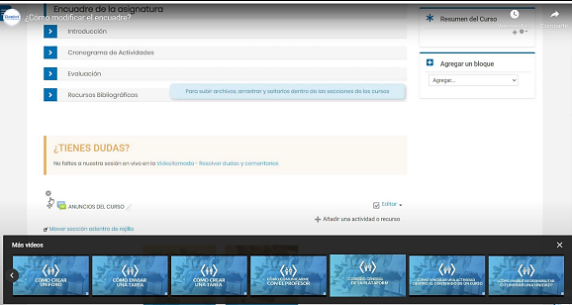

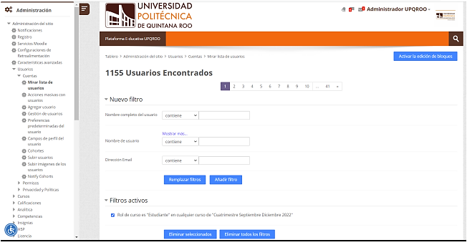
Fuente: Evidencia proporcionada por la UPQROO.

Con base en la evidencia proporcionada por la UPQROO, se determinó que la información presentada coincide con los 1,155 estudiantes beneficiados del uso de las plataformas educativas y TIC´s como complemento para la formación profesional, reportados en el FESIPRESS.

Derivado de lo anterior, se determinó que la evidencia proporcionada sustenta lo reportado en el FESIPPRES.
C01A04 - Fortalecer los programas de asesoría, tutoría y acompañamiento académico, programas de becas y apoyos a fin de mejorar la eficiencia terminal.
Nombre del Indicador: Tasa de Variación eficiencia terminal.
Sentido del indicador | Avance programático acumulado
 | Meta programada  (1) | Meta ejecutada  reportada  (2) | Meta ejecutada  verificada  (3) | Nivel de cumplimiento reportado por la UPQROO  (2/1) | Nivel de cumplimiento verificado por la ASEQROO  (3/1)
Ascendente | -60%  (150 / 375) | 0%  (164 / 375) | -56.26%  (164 / 375) | Sin meta | 93.76%
Análisis
Semaforización: De acuerdo con el FESIPPRES, el cumplimiento de la meta ejecutada con relación a la meta programada para el presente nivel fue sin meta asignándosele una semaforización sin color. Al realizar el cálculo del indicador conforme a la fórmula y variables establecidas, se verificó un nivel de cumplimiento de -93.76%, correspondiéndole una semaforización de color verde, la cual indica, de acuerdo con la Guía para la Construcción de Indicadores de Desempeño para el Gobierno del Estado de Quintana Roo, emitida por la SEFIPLAN, que el rango de cumplimiento del nivel es deseable. Esta meta ejecutada alcanza un nivel de cumplimiento entre -15% y +15% de la meta programada.

Evidencia del cumplimiento reportado: La Universidad Politécnica de Quintana Roo informó durante la visita de campo que no presentan metas y parámetros de semaforización, debido a que, solamente se reportan actividades en algunos cuatrimestres, sin embargo, se ejecutaron actividades durante el ejercicio fiscal 2022, en este sentido, entregó el listado de los 164 alumnos que egresaron en el ciclo escolar correspondiente, clasificado por matrículas, nombres de alumnos y los programas educativos a los que estaban inscritos.

No. | Programa educativo | Alumnos egresados 2022
1 | Ingeniería biomédica | 13
2 | Ingeniería en biotecnología | 12
3 | Ingeniería en software | 24
4 | Ingeniería financiera | 30
5 | Licenciatura en administración y gestión empresarial | 41
6 | Licenciatura en terapia física | 44
Total |  | 164
Fuente: Elaborado por la ASEQROO con evidencia proporcionada por la UPQROO.

Con base en la evidencia proporcionada por la UPQROO, se determinó que la información presentada coincide con los 164 alumnos que egresaron en el ciclo escolar correspondiente, reportados en el FESIPRESS.

Derivado de lo anterior, se determinó que la evidencia proporcionada sustenta lo reportado en el FESIPPRES.

C01A05- Fortalecer la investigación básica y aplicada con la participación de los estudiantes de la UPQROO.
Nombre del Indicador: Tasa de variación de estudiantes participando en investigación básica y aplicada.
Sentido del indicador | Avance programático acumulado
 | Meta programada  (1) | Meta ejecutada  reportada  (2) | Meta ejecutada  verificada  (3) | Nivel de cumplimiento reportado por la UPQROO  (2/1) | Nivel de cumplimiento verificado por la ASEQROO  (3/1)
Ascendente | -89.37%  (300 / 2,824) | -85.26%  (416 / 2,824) | -85.26%  (416 / 2,824) | 104.81% | 95.40%
Análisis
Semaforización: De acuerdo con el FESIPPRES, el cumplimiento de la meta ejecutada con relación a la meta programada para el presente nivel fue de 104.81%, asignándosele una semaforización en color verde. Al realizar el cálculo del indicador conforme a la fórmula y variables establecidas, se verificó un nivel de cumplimiento de -95.40%, correspondiéndole una semaforización del mismo color, la cual indica, de acuerdo con la Guía para la Construcción de Indicadores de Desempeño para el Gobierno del Estado de Quintana Roo, emitida por la SEFIPLAN, que el rango de cumplimiento del nivel es deseable. Esta meta ejecutada alcanza un nivel de cumplimiento entre -15% y +15% de la meta programada.

La Universidad Politécnica de Quintana Roo indica en la celda de observaciones del FESIPPRES lo siguiente: “Total de alumnos con proyectos de investigación que están realizando sus estadías”. (sic)

Evidencia del cumplimiento reportado: Durante la visita de campo, la Universidad Politécnica de Quintana Roo informó que los estudiantes que realizan sus estadías elaboran un proyecto de investigación vinculado a una empresa, asimismo, la UPQROO cuenta con un software donde se registran los alumnos que se encuentran realizando investigaciones y proyectos, en el cual se describe la cédula de registro con datos generales de alumnos, datos del proyecto, programa educativo y el nombre del proyecto, por lo cual, entregó el Reglamento de Estancias y Estadías, la Guía de Acceso a la plataforma, así como la captura de pantalla en la que se visualiza la misma y la lista de los 416 estudiantes participando en investigación, desglosada por nombre del alumno, matricula, nombre de la empresa, proceso y giro.

Reglamento de estancias y estadías donde establece los requisitos que deben cumplir los alumnos con las mismas.

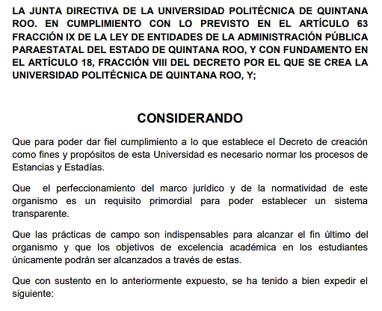
Fuente: Evidencia proporcionada por la UPQROO.

Guía que describe el acceso a la plataforma.

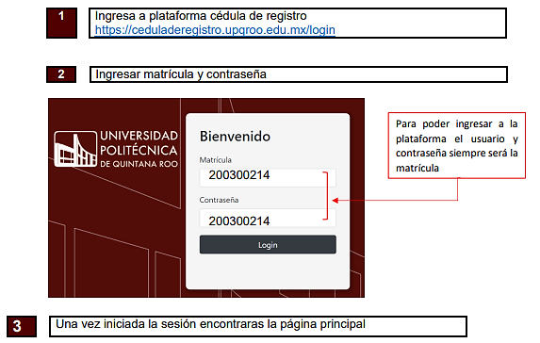
Fuente: Evidencia proporcionada por la UPQROO.

Contenido de la plataforma educativa.

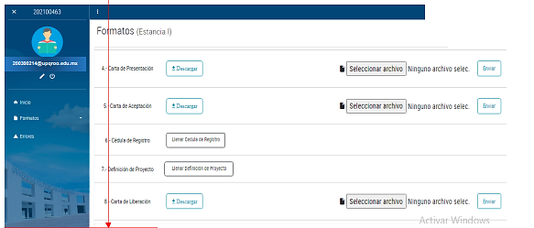
Fuente: Evidencia proporcionada por la UPQROO.

Estudiantes participando en investigación.

Proceso | Número de alumnos | Giros empresariales
Estadía | 183 | Servicios  Educación  Programación  Hospitalario  Hotelería  Construcción  Turismo  Terapéutico
Estadía nacional | 3
Estancia 1 | 133
Estancia 2 | 87
Servicio social | 1
Total | 407
Fuente: Elaborado por la ASEQROO con evidencia proporcionada por la UPQROO.

En relación con el cuadro anterior, se determinó que existe una diferencia de 9 estudiantes, sin embargo, la Universidad Politécnica de Quintana Roo manifestó que se debe a los alumnos que no concluyeron su proceso educativo, por lo que, se programaron para el ejercicio fiscal 2023, en este sentido, se determinó que la información presentada coincide con los 416 estudiantes participando en investigación básica y aplicada, reportados en el FESIPRESS.

Derivado de lo anterior, se determinó que la evidencia proporcionada sustenta lo reportado en el FESIPPRES.
C02- Programas Educativos Evaluables de calidad ofertados.
Nombre del Indicador: Porcentaje de Programas Educativos de Calidad.
Sentido del indicador | Avance programático acumulado
 | Meta programada  (1) | Meta ejecutada  reportada  (2) | Meta ejecutada  verificada  (3) | Nivel de cumplimiento reportado por la UPQROO  (2/1) | Nivel de cumplimiento verificado por la ASEQROO  (3/1)
Ascendente | 100%  (2 / 2) | 0%  (0 / 2) | 0%  (0 / 2) | Sin meta | 0%
Análisis
Semaforización: De acuerdo con el FESIPPRES, el cumplimiento de la meta ejecutada con relación a la meta programada para el presente nivel fue sin meta, asignándosele una semaforización en sin color. Al realizar el cálculo del indicador conforme a la fórmula y variables establecidas, se verificó un nivel de cumplimiento de 0%, correspondiéndole una semaforización de color rojo, la cual indica, de acuerdo con la Guía para la Construcción de Indicadores de Desempeño para el Gobierno del Estado de Quintana Roo, emitida por la SEFIPLAN, que no se están alcanzando los resultados programados. Esta meta ejecutada alcanza un nivel de cumplimiento entre, debajo de -25% y sobre +15%, con relación a su meta programada.

Evidencia del cumplimiento reportado: Derivado del incumplimiento de la meta, la Universidad Politécnica de Quintana Roo informó mediante la visita de campo que durante el ejercicio fiscal 2022 se realizó el proyecto de acreditación de programas educativos correspondientes a ingeniería en biotecnología, la cual no fue acreditada debido a la falta de presupuesto, asimismo, mencionó que el programa educativo de la licenciatura en administración y gestión empresarial se encuentra en proceso de acreditación por la empresa certificadora, en este sentido, entregó la justificación de no acreditación de la carrera de ingeniería en biotecnología y la evidencia del programa educativo de la licenciatura en administración y gestión empresarial en proceso de acreditación.

Respecto a la Licenciatura en Ingeniería en Biotecnología, proporcionó el Acta del Comité de Apelación para revisar las evidencias de inconformidad que presentó la Universidad Politécnica de Quintana Roo, del programa de Licenciatura en Ingeniería en Biotecnología, con número de acta 3882 y número de control 190-10-10A, en el cual el Comité de Apelación dictamina como no acreditado, el programa educativo antes mencionado. Asimismo, entregó el oficio de apelación mediante el cual, la Universidad Politécnica de Quintana Roo solicita se tomen en cuenta las argumentaciones pertinentes para revisar nuevamente el programa educativo y poder tener una acreditación favorable.

Fuente: Evidencia proporcionada por la UPQROO.

En relación con la licenciatura en administración y gestión empresarial, entregó el Instrumento Armonizado para la Evaluación de Acreditación de la Licenciatura en la que se describen las asociaciones a las que se encuentra afiliada la facultad, escuela, división o departamento, asimismo, remitió la presentación del curso-taller “Formación de pares evaluadores de programas académicos” en el cual fue capacitado el personal de la Universidad Politécnica de Quintana Roo, así como la guía completa de la plataforma CACECA (Consejo de Acreditación de Ciencias Administrativas, Contables y Afines) para su futura acreditación.

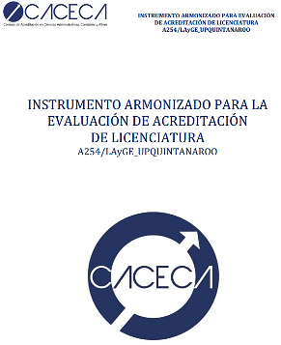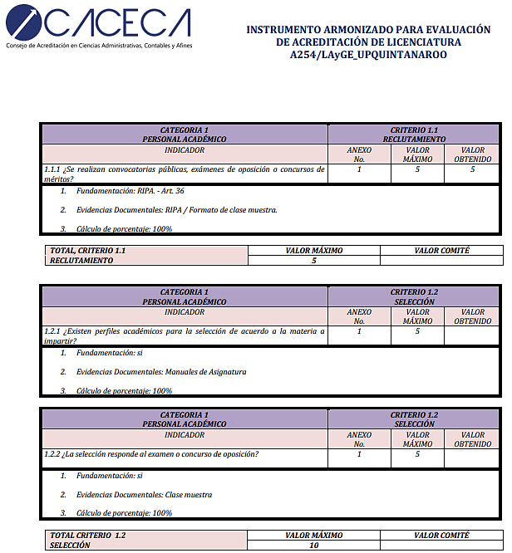
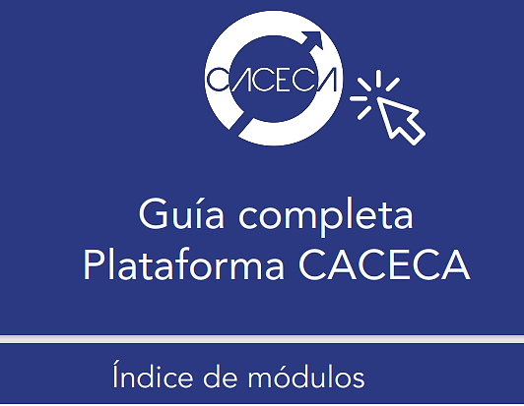
Fuente: Evidencia proporcionada por la UPQROO.

De acuerdo con la documentación presentada con anterioridad, se verificó que, la Universidad Politécnica de Quintana Roo se encuentra en el proceso de acreditación de los programas educativos de Licenciatura en Ingeniería en Biotecnología y licenciatura en administración y gestión empresarial, por lo tanto, se determinó que la información presentada justifica el incumplimiento del indicador, que refiere a los 2 programas educativos de calidad acreditados, reportados en el FESIPRESS.
C02A01- Capacitación docente para garantizar la calidad en la enseñanza.
Nombre del Indicador: Porcentaje de docentes capacitados.
Sentido del indicador | Avance programático acumulado
 | Meta programada  (1) | Meta ejecutada  reportada  (2) | Meta ejecutada  verificada  (3) | Nivel de cumplimiento reportado por la UPQROO  (2/1) | Nivel de cumplimiento verificado por la ASEQROO  (3/1)
Ascendente | 100.00%  (156 / 156) | 103.84%  (162 / 156) | 103.84%  (162 / 156) | 103.84% | 103.84%
Análisis
Semaforización: De acuerdo con el FESIPPRES, el cumplimiento de la meta ejecutada con relación a la meta programada para el presente nivel fue de 103.84%, asignándosele una semaforización en color verde. Al realizar el cálculo del indicador conforme a la fórmula y variables establecidas, se verificó un nivel de cumplimiento de 103.84%, correspondiéndole una semaforización del mismo color, la cual indica, de acuerdo con la Guía para la Construcción de Indicadores de Desempeño para el Gobierno del Estado de Quintana Roo, emitida por la SEFIPLAN, que el rango de cumplimiento del nivel es deseable. Esta meta ejecutada alcanza un nivel de cumplimiento entre -15% y +15% de la meta programada, por lo que dicha semaforización es la correcta de acuerdo con la guía antes mencionada.

La Universidad Politécnica de Quintana Roo indica en la celda de observaciones del FESIPPRES lo siguiente: “Se avanzó con la capacitación del cuerpo docente según Programa de Capacitación 2022”. (sic)

Evidencia del cumplimiento reportado: La Universidad Politécnica de Quintana Roo informó durante la visita de campo que para el ejercicio fiscal 2022 se efectuaron capacitaciones presenciales y virtuales para los docentes de la UPQROO, por lo que, entregó el Plan Anual de Capacitación Docente 2022, la evidencia de las capacitaciones realizadas durante los 3 cuatrimestres del ejercicio fiscal 2022, en el cual reportan 162 docentes capacitados, sin embargo, la lista de asistencia y las constancias de participación de los mismos, no coincide con lo reportado en el FESIPPRES.

Plan Anual de Capacitación Docente 2022.

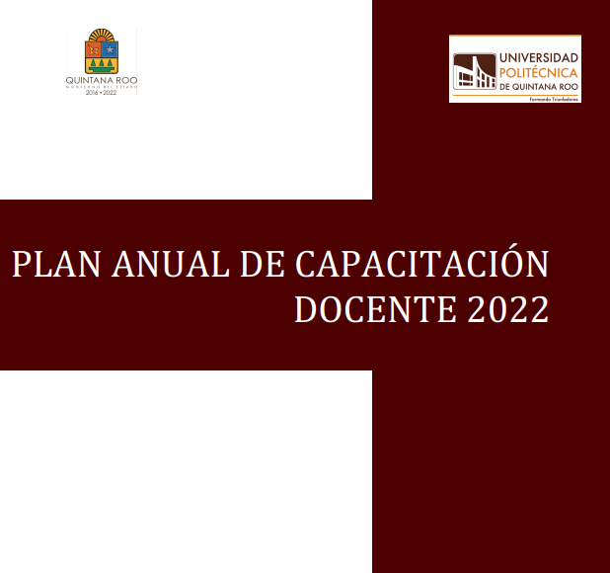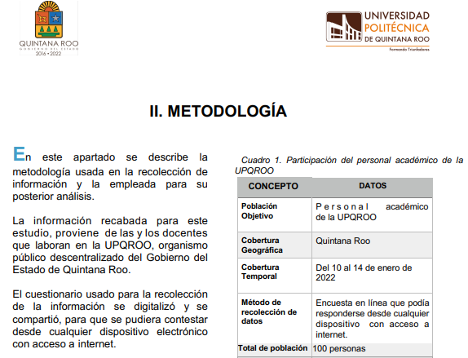
Fuente: Evidencia proporcionada por la UPQROO.

Informe de las capacitaciones realizadas durante el ejercicio fiscal 2022.

Fuente: Evidencia proporcionada por la UPQROO.

Con base en la evidencia proporcionada por la UPQROO, se determinó que la información presentada no coincide con los 162 docentes capacitados, reportados en el FESIPRESS.

Derivado de lo anterior, se determinó que la evidencia proporcionada no sustenta lo reportado en el FESIPPRES.
C02A02- Acompañamiento para la evaluación por parte de organismo reconocidos por COPAES.
Nombre del Indicador: Porcentaje de Programas acreditados.
Sentido del indicador | Avance programático acumulado
 | Meta programada  (1) | Meta ejecutada  reportada  (2) | Meta ejecutada  verificada  (3) | Nivel de cumplimiento reportado por la UPQROO  (2/1) | Nivel de cumplimiento verificado por la ASEQROO  (3/1)
Descendente | 20%  (1 / 5) | 0%  (0 / 5) | 0%  (0 / 5) | Sin meta | 0%
Análisis
Semaforización: De acuerdo con el FESIPPRES, el cumplimiento de la meta ejecutada con relación a la meta programada para el presente nivel fue sin meta, asignándosele una semaforización en sin color. Al realizar el cálculo del indicador conforme a la fórmula y variables establecidas, se verificó un nivel de cumplimiento de 0%, correspondiéndole una semaforización de color rojo, la cual indica, de acuerdo con la Guía para la Construcción de Indicadores de Desempeño para el Gobierno del Estado de Quintana Roo, emitida por la SEFIPLAN, que no se están alcanzando los resultados programados. Esta meta ejecutada alcanza un nivel de cumplimiento por debajo de -15% y por arriba de +25% de la meta programada.

Evidencia del cumplimiento reportado: Derivado del incumplimiento de la meta, la Universidad Politécnica de Quintana Roo informó durante la visita de campo que el acompañamiento se relaciona con las gestiones y el proceso para la acreditación de los programas educativos, en este sentido, se generaron los documentos y requisitos para la evaluación del programa educativo de la ingeniería en biotecnología, sin embargo, no fue posible obtener la acreditación por parte de la empresa certificadora, por lo tanto, entregó los documentos que cumplen los requisitos para la acreditación del programa educativo.

La Universidad Politécnica de Quintana Roo entregó una tarjeta informativa en la que manifiesta que durante el proceso de elaboración de la autoevaluación de la acreditación del Programa Educativo de Ingeniería en Biotecnología (PEIBT) ante la casa acreditadora CACEI (Consejo de Acreditación de la Enseñanza de la Ingeniería A.C.) se contó con el acompañamiento institucional en distintos momentos, la cual comprende seis apartados que corresponden a 1.Personal Académico, 2.Admisión, 3.Plan de Estudios, 4.Valoracion y Mejora continua, 5.Infraestructura y Equipamiento y 6.Soporte Institucional, como se describe a continuación:

Rubro de evaluación | Actividad realizada
Personal académico | Participó el área de servicios escolares al proporcionar información complementaria para las mencionadas cédulas y la secretaría académica, ya que, se requirió registrar a la plantilla docente, la evidencia de las prácticas de corte ingenieril, evidencias de la participación en investigación, capacitación y participación en colegios.
Estudiantes | Cubrió actividades desde la promoción, aplicación de exámenes de ingreso y la inducción a los alumnos de nuevo ingreso, acompañamiento, asesorías, tutorías y lo relacionado con el proceso de titulación.
Plan de estudios | Implicó la necesidad de contactar a empleadores, egresados, centros de investigación, investigadores, implicando tanto al cuerpo docente como a la comunidad estudiantil.
Valoración y mejora continua | Contempló desde el mapeo de la participación de cada asignatura en los atributos de egreso, evaluación periódica de los atributos de egreso, índices de rendimiento escolar, proceso de evaluación y mejora del PE, y finalmente el programa de mejora continua.
Infraestructura y equipamiento | Participó la Dirección de Planeación, el Departamento de Servicios Generales, Departamento de Sistemas, Centro de Información (biblioteca) que abarcaron desde aulas, laboratorios, cubículos, oficinas de apoyo, calidad y mejora continua de los recursos informáticos, así como manuales de uso y seguridad.
Rubro de evaluación | Actividad realizada
Soporte institucional | Requirió el acompañamiento de Rectoría, Abogado General, Secretaría Administrativa, Recursos Materiales, Recursos Financieros, Servicios Generales, etc., dado que el llenado de las cédulas implicaba desde organigrama, plan de desarrollo institucional, presupuesto para el Programa Educativo, nivel de satisfacción de los servicios de apoyo ante la comunidad estudiantil.
Fuente: Elaborado por la ASEQROO con evidencia proporcionada por la UPQROO.

De acuerdo con la documentación presentada con anterioridad, se verificó que, la Universidad Politécnica de Quintana Roo se encuentra en el proceso de acreditación del programa educativo de Licenciatura en Ingeniería en Biotecnología, por lo tanto, se determinó que la información presentada justifica el incumplimiento del indicador, que refiere al programa educativo acreditado, reportado en el FESIPRESS.
C02A03- Formación integral de los estudiantes.
Nombre del Indicador: Porcentaje de estudiantes en actividades culturales y deportivas.
Sentido del indicador | Avance programático acumulado
 | Meta programada  (1) | Meta ejecutada  reportada  (2) | Meta ejecutada  verificada  (3) | Nivel de cumplimiento reportado por la UPQROO  (2/1) | Nivel de cumplimiento verificado por la ASEQROO  (3/1)
Ascendente | 23.90%  (675 / 2,824) | 23.26%  (698 / 3,000) | 23.26%  (698 / 3,000) | 97.34% | 97.32%
Análisis
Semaforización: De acuerdo con el FESIPPRES, el cumplimiento de la meta ejecutada con relación a la meta programada para el presente nivel fue de 97.34%, asignándosele una semaforización en color verde. Al realizar el cálculo del indicador conforme a la fórmula y variables establecidas, se verificó un nivel de cumplimiento de 97.32%, correspondiéndole una semaforización del mismo color, la cual indica, de acuerdo con la Guía para la Construcción de Indicadores de Desempeño para el Gobierno del Estado de Quintana Roo, emitida por la SEFIPLAN, que el rango de cumplimiento del nivel es deseable. Esta meta ejecutada alcanza un nivel de cumplimiento entre -15% y +15% de la meta programada, por lo que dicha semaforización es la correcta de acuerdo con la guía antes mencionada.

La Universidad Politécnica de Quintana Roo indica en la celda de observaciones del FESIPPRES lo siguiente: “Ya estamos de regreso a la actividad presencial y eso motiva la participación de los alumnos en deporte y cultura... Se logró la meta establecida y se incorporaron más participantes en nuestras disciplinas deportivas y culturales llegando a un total de 323 participantes”. (sic)

Evidencia del cumplimiento reportado: La Universidad Politécnica de Quintana Roo informó mediante la visita de campo que durante el 2022 se implementaron disciplinas culturales y deportivas como taekwondo, futbol, ajedrez, atletismo, volibol, danza, de las cuales los alumnos participaron en el rally “Delfines” convocado por la Universidad Tecnológica de Cancún, así como el concurso de altares y catrines, por lo que, entregó el Reporte 2022 en el que adjunta la evidencia fotográfica de los torneos de las diferentes disciplinas deportivas, evento altar de muertos, desfile 20 de noviembre y el desayuno de campeones; presentando el oficio número UPQROO/R/DVDE/0109/2022 con fecha 24 de noviembre de 2022 en atención al servicio de alimentos para los participantes de los eventos de “Reto delfines 2022” y “Altares, catrines y calaveritas 2022”, lista del “Desayuno de campeones 2022” y su evidencia fotográfica, asimismo, entregó las convocatorias de los torneos de futbol, volibol y del evento de altar de muertos, así como el listado de equipos de volibol y la lista de los alumnos participantes en el altar de muertos.

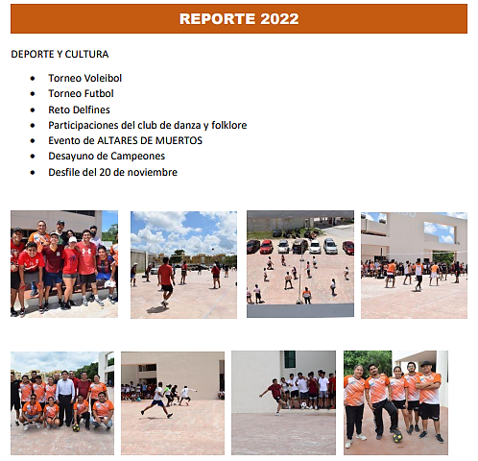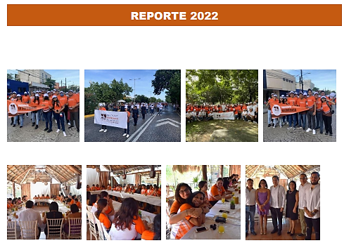
Fuente: Evidencia proporcionada por la UPQROO.

Desayuno de campeones en el que asistieron 38 alumnos.

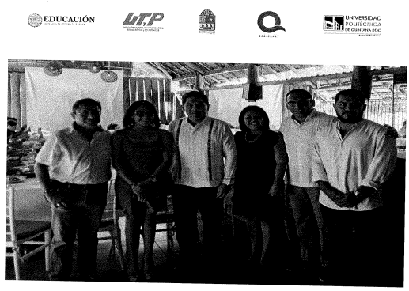
Fuente: Evidencia proporcionada por la UPQROO.

Convocatorias de los torneos de futbol, volibol y del evento de altar de muertos.

Fuente: Evidencia proporcionada por la UPQROO.

Con base en la evidencia proporcionada por la UPQROO, se determinó que la información presentada no coincide con los 698 estudiantes en actividades culturales y deportivas, reportados en el FESIPRESS.

Derivado de lo anterior, se determinó que la evidencia proporcionada no sustenta lo reportado en el FESIPPRES.
C03- Vinculación interinstitucional realizada.
Nombre del Indicador: Porcentaje de alumnos participando en movilidad, formación integral, estancias y estadías en instituciones públicas y privadas.
Sentido del indicador | Avance programático acumulado
 | Meta programada  (1) | Meta ejecutada  reportada  (2) | Meta ejecutada  verificada  (3) | Nivel de cumplimiento reportado por la UPQROO  (2/1) | Nivel de cumplimiento verificado por la ASEQROO  (3/1)
Descendente | 17.52%  (597 / 3,407) | 18.39%  (612 / 3,327) | 18.39%  (612 / 3,327) | 104.97% | 104.96%
Análisis
Semaforización: De acuerdo con el FESIPPRES, el cumplimiento de la meta ejecutada con relación a la meta programada para el presente nivel fue de 104.97%, asignándosele una semaforización en color verde. Al realizar el cálculo del indicador conforme a la fórmula y variables establecidas, se verificó un nivel de cumplimiento de 104.96%, correspondiéndole una semaforización del mismo color, la cual indica, de acuerdo con la Guía para la Construcción de Indicadores de Desempeño para el Gobierno del Estado de Quintana Roo, emitida por la SEFIPLAN, que el rango de cumplimiento del nivel es deseable. Esta meta ejecutada alcanza un nivel de cumplimiento entre -15% y +15% de la meta programada.

La Universidad Politécnica de Quintana Roo indica en la celda de observaciones del FESIPPRES lo siguiente: “Se han realizado nuevos convenios con empresas específicas para que los alumnos puedan realizar sus estancias y estadías acordes a poder sumar experiencia a su desarrollo profesional. Así mismo se ha promocionado nuestra Universidad en los diferentes grupos de Universidades Tecnológicas y Politécnicas, para que tengamos más afluencia de jóvenes en movilidad”. (sic)

Evidencia del cumplimiento reportado: La Universidad Politécnica de Quintana Roo entregó durante la visita de campo la lista de alumnos participando en estancias, estadías y servicio social en diferentes instituciones públicas y privadas, el listado de estudiantes participando en movilidad, estancias y estadías durante el año 2022, así como el listado de los 65 convenios de colaboración y una muestra de 10 convenios realizados con diferentes instituciones de la ciudad de Cancún.

Estudiantes participando en movilidad.

Estudiantes participando en Movilidad
Periodo | Cuatrimestre | Programa educativo | No. Alumnos
Enero - abril 2022 | Quinto | Ingeniería financiera | 2
 |  | Ingeniería en biotecnología | 1
 | Octavo | Administración y gestión empresarial | 1
 |  | Ingeniería en biotecnología | 1
 |  | Ingeniería financiera | 1
Mayo - agosto 2022 | Tercer | Administración y gestión empresarial | 4
Septiembre - diciembre 2022 | Septiembre | Administración y gestión empresarial | 1
Total |  |  | 11
Fuente: Elaborado por la ASEQROO con evidencia proporcionada por la UPQROO.

Alumnos participando en estancias y estadías en diferentes instituciones públicas y privadas.

Alumnos participando en Estancias y Estadías
Periodo | Asignatura | No. Alumnos
Enero - abril 2022 | Estadía | 51
 | Estancia 1 | 21
 | Estancia 2 | 26
Mayo - agosto 2022 | Estadía | 15
 | Estancia 1 | 37
 | Estancia 2 | 14
Septiembre - diciembre 2022 | Estadía | 159
 | Estancia 1 | 153
 | Estancia 2 | 104
Total |  | 580
Fuente: Elaborado por la ASEQROO con evidencia proporcionada por la UPQROO.

Con base en la evidencia proporcionada por la UPQROO, se determinó que la información presentada no coincide con los 612 alumnos participando en movilidad, formación integral, estancias y estadías en instituciones públicas y privadas, reportados en el FESIPRESS.

Derivado de lo anterior, se determinó que la evidencia proporcionada no sustenta lo reportado en el FESIPPRES.
C03A01-Impulso a la movilidad mediante convenios y participación en convocatorias para fortalecimiento de la formación integral, estancias y estadías en instituciones públicas y privadas.
Nombre del Indicador: Porcentaje de alumnos participando en movilidad, formación integral, estancias y estadías en instituciones públicas y privadas.
Sentido del indicador | Avance programático acumulado
 | Meta programada  (1) | Meta ejecutada  reportada  (2) | Meta ejecutada  verificada  (3) | Nivel de cumplimiento reportado por la UPQROO  (2/1) | Nivel de cumplimiento verificado por la ASEQROO  (3/1)
Descendente | 43.62%  (1,232 / 2,824) | 30.96%  (875 / 2,826) | 30.96%  (875 / 2,826) | 70.97% | 70.97%
Análisis
Semaforización: De acuerdo con el FESIPPRES, el cumplimiento de la meta ejecutada con relación a la meta programada para el presente nivel fue de 70.97%, asignándosele una semaforización en color rojo. Al realizar el cálculo del indicador conforme a la fórmula y variables establecidas, se verificó un nivel de cumplimiento de 70.97%, correspondiéndole una semaforización del mismo color, la cual indica, de acuerdo con la Guía para la Construcción de Indicadores de Desempeño para el Gobierno del Estado de Quintana Roo, emitida por la SEFIPLAN, que no se están alcanzando los resultados programados. Esta meta ejecutada alcanza un nivel de cumplimiento por debajo de -15% y por arriba de +25% de la meta programada.

La Universidad Politécnica de Quintana Roo indica en la celda de observaciones del FESIPPRES lo siguiente: “Realizamos un programa de promoción para integrar y motivar la participación de más alumnos a los eventos y dinámicas que permiten su desarrollo profesional educativo, sin embargo, no se generó la captación que esperábamos, sin embargo, se está trabajando en nuevas estrategias”. (sic)

Evidencia del cumplimiento reportado: La Universidad Politécnica de Quintana Roo entregó durante la visita de campo la lista de alumnos participando en estancias, estadías y servicio social en diferentes instituciones públicas y privadas, el listado de estudiantes participando en movilidad, estancias y estadías durante el año 2022, así como el listado de los 65 convenios de colaboración y una muestra de 10 convenios realizados con diferentes instituciones, de la ciudad de Cancún.

Estudiantes participando en movilidad.

Estudiantes participando en Movilidad
Periodo | Cuatrimestre | Programa educativo | No. Alumnos
Enero - abril 2022 | Quinto | Ingeniería financiera | 2
 |  | Ingeniería en biotecnología | 1
 | Octavo | Administración y gestión empresarial | 1
 |  | Ingeniería en biotecnología | 1
 |  | Ingeniería financiera | 1
Mayo - agosto 2022 | Tercer | Administración y gestión empresarial | 4
Septiembre - diciembre 2022 | Septiembre | Administración y gestión empresarial | 1
Total |  |  | 11
Fuente: Elaborado por la ASEQROO con evidencia proporcionada por la UPQROO.

Alumnos participando en estancias y estadías en diferentes instituciones públicas y privadas.

Alumnos participando en Estancias y Estadías
Periodo | Asignatura | No. Alumnos
Enero - abril 2022 | Estadía | 51
 | Estancia 1 | 21
 | Estancia 2 | 26
Mayo - agosto 2022 | Estadía | 15
 | Estancia 1 | 37
 | Estancia 2 | 14
Septiembre - diciembre 2022 | Estadía | 159
 | Estancia 1 | 153
 | Estancia 2 | 104
Total |  | 580
Fuente: Elaborado por la ASEQROO con evidencia proporcionada por la UPQROO.

Con base en la evidencia proporcionada por la UPQROO, se determinó que la información presentada no coincide con los 875 alumnos participando en movilidad, formación integral, estancias y estadías en instituciones públicas y privadas, reportados en el FESIPRESS.

Derivado de lo anterior, se determinó que la evidencia proporcionada no sustenta lo reportado en el FESIPPRES.

C03A02- Se Incrementará la participación de los estudiantes en proyectos de investigación y desarrollo tecnológico.
Nombre del Indicador: Porcentaje de participantes en eventos académicos y científicos.
Sentido del indicador | Avance programático acumulado
 | Meta programada  (1) | Meta ejecutada  reportada  (2) | Meta ejecutada  verificada  (3) | Nivel de cumplimiento reportado por la UPQROO  (2/1) | Nivel de cumplimiento verificado por la ASEQROO  (3/1)
Descendente | 10.62%  (300 / 2,824) | 10.85%  (356 / 3,281) | 10.85%  (356 / 3,281) | 102.13% | 102.16%
Análisis
Semaforización: De acuerdo con el FESIPPRES, el cumplimiento de la meta ejecutada con relación a la meta programada para el presente nivel fue de 102.13%, asignándosele una semaforización en color verde. Al realizar el cálculo del indicador conforme a la fórmula y variables establecidas, se verificó un nivel de cumplimiento de 102.16%, correspondiéndole una semaforización del mismo color, la cual indica, de acuerdo con la Guía para la Construcción de Indicadores de Desempeño para el Gobierno del Estado de Quintana Roo, emitida por la SEFIPLAN, que el rango de cumplimiento del nivel es deseable. Esta meta ejecutada alcanza un nivel de cumplimiento entre -15% y +15% de la meta programada.

La Universidad Politécnica de Quintana Roo indica en la celda de observaciones del FESIPPRES lo siguiente: “Se integraron estudiantes con su proyecto de investigación a las estancias 2”. (sic)

Evidencia del cumplimiento reportado: La Universidad Politécnica de Quintana Roo informó durante la visita de campo que los alumnos participan en las estancias 1 y 2, las cuales realizan al tercer y sexto cuatrimestre, en cuanto al noveno cuatrimestre los alumnos acuden de tiempo completo a la empresa en la que realizan su estadía, haciendo actividades relacionadas con investigación y/o trabajo especializado, por lo que, entregó el listado de los 356 alumnos participando en eventos académicos y científicos desglosada por nombre del alumno, matrícula, nombre de la empresa, proceso y giro, durante el ejercicio fiscal 2022.

Proceso | Número de alumnos | Giros empresariales
Estadía | 160 | Servicios  Educación  Programación  Hospitalario  Hotelería  Construcción  Turismo  Terapéutico
Estadía nacional | 2
Estancia 1 | 118
Estancia 2 | 76
Total | 356
Fuente: Elaborado por la ASEQROO con evidencia proporcionada por la UPQROO.

Con base en la evidencia proporcionada por la UPQROO, se determinó que la información presentada coincide con los 356 alumnos participando en eventos académicos y científicos, reportados en el FESIPRESS.

Derivado de lo anterior, se determinó que la evidencia proporcionada sustenta lo reportado en el FESIPPRES.
Fuente: Elaborado por la ASEQROO con base en la Guía para la Construcción de Indicadores de Desempeño para el Gobierno del Estado de Quintana Roo de la SEFIPLAN, en el FESIPPRES del programa presupuestario E027 - Educación Superior, del 4to trimestre del ejercicio fiscal 2022 y las evidencias proporcionadas por la UPQROO.

En resumen, el cumplimiento de las metas del programa presupuestario E027 - Educación Superior hasta el nivel componente, se presenta en el siguiente gráfico.

Gráfica 2. Porcentaje del nivel de cumplimiento anual del
programa presupuestario E027 - Educación Superior.
SIGLAS: F: Fin / P: Propósito / C01: Componente 01 / C02: Componente 02 / C03: Componente 03
NCRE: Nivel de Cumplimiento Reportado por el Ente NCVA: Nivel de Cumplimiento Verificado por la ASEQROO
Nivel deseable Nivel aceptable No alcanzó el resultado programado
Fuente: Elaborado por la ASEQROO con base en el “Formato Evaluatorio Programático del SIPPRES FESIPPRES-01” 4to.Trimestre del 2022 y las evidencias del cumplimiento de las metas proporcionadas por la UPQROO del programa presupuestario E027 - Educación Superior.

De acuerdo con lo expuesto anteriormente, se determinó que la Universidad Politécnica de Quintana Roo presentó áreas de mejora para el establecimiento de la semaforización del nivel Propósito, del programa presupuestario E027 - Educación Superior; asimismo, se verificó que no se reportaron metas para los niveles C01, C01A01, C01A04, C02 y C02A02, ya que, no presentaron parámetros de semaforización, del mismo modo, se constató que presentó incumplimiento en las metas programadas de los niveles C01, C02, C02A02 y C03A01; y un sobrecumplimiento en el nivel C01A01, aunado a lo anterior, el ente público no sustentó con evidencia el nivel de cumplimiento de los niveles C02A01, C02A03, C03 y C03A01 reportados en los Formatos Evaluatorios Programáticos del SIPPRES.

Derivado del análisis anterior se determinaron las siguientes observaciones:

- La Universidad Politécnica de Quintana Roo presentó áreas de mejora en los niveles Fin y Propósito del programa presupuestario E027 - Educación Superior, debido a que, los valores reportados en las metas programadas corresponden a datos estatales y no se identifican los valores con los que el ente público contribuyó a estos niveles.
Con motivo de la reunión de trabajo efectuada para la presentación de resultados finales de auditoría y observaciones preliminares, mediante oficio número UPQROO/R/0394/2023 de fecha 13 de junio de 2023, la Universidad Politécnica de Quintana Roo presenta la “Cédula de evaluación de medios de verificación” de los indicadores a nivel Fin y Propósito, sin embargo, los valores presentados corresponden a los logrados a nivel Estatal, por lo anterior, la observación queda en seguimiento.

- La Universidad Politécnica de Quintana Roo presentó debilidad al establecer la semaforización del nivel Propósito del programa presupuestario E027 - Educación Superior, asimismo, se verificó que no se reportaron metas ejecutadas para los niveles C01, C01A01, C01A04, C02 y C02A02, debido a que, no estableció los parámetros de semaforización correspondientes.

Con motivo de la reunión de trabajo efectuada para la presentación de resultados finales de auditoría y observaciones preliminares, mediante oficio número UPQROO/R/0394/2023 de fecha 13 de junio de 2023, la Universidad Politécnica de Quintana Roo informa que se iniciarán los trabajos para rediseñar la Matriz de Indicadores para Resultados (MIR) del programa presupuestario E027 - Educación Superior con la finalidad de implementar correctamente la Metodología de Marco Lógico, así como llevarán a cabo las gestiones correspondientes ante la Secretaría de Finanzas y Planeación para la modificación de la misma, por lo anterior, la observación queda en seguimiento.

- La Universidad Politécnica de Quintana Roo presentó debilidad al cumplir las metas establecidas en los Formatos Evaluatorios Programáticos del SIPPRES, durante el ejercicio fiscal 2022, correspondiente al programa presupuestario E027- Educación Superior, debido al incumplimiento presentado en los niveles C01, C02, C02A02 y C03A01, asimismo, presentó un sobrecumplimiento en el nivel C01A01.

Con motivo de la reunión de trabajo efectuada para la presentación de resultados finales de auditoría y observaciones preliminares, se analizó la evidencia y justificaciones presentadas de los niveles C01, C02, C02A02 y C03A01 de la Matriz de Indicadores para Resultados, derivado de lo anterior, y del compromiso de implementar controles en el proceso de llenado de los Formatos Evaluatorios Programáticos del SIPPRES, estos niveles se dan por atendidos, quedando únicamente por atender la justificación correspondiente al sobrecumplimiento del nivel C03A01, por lo anterior, la observación queda en seguimiento.

- La Universidad Politécnica de Quintana Roo presentó debilidad al no sustentar con evidencia el nivel de cumplimiento reportado en los Formatos Evaluatorios Programáticos del SIPPRES correspondientes a los niveles C02A01, C02A03, C03 y C03A01, reportados en los Formatos Evaluatorios Programáticos del SIPPRES.

Con motivo de la reunión de trabajo efectuada para la presentación de resultados finales de auditoría y observaciones preliminares, mediante oficio número UPQROO/R/0394/2023 de fecha 13 de junio de 2023, la Universidad Politécnica de Quintana Roo presenta evidencia dando atención a los siguientes aspectos:

- En atención del C02A01, la UPQROO proporcionó listas de asistencia, constancias de participación y reportes de 204 docentes capacitados mediante la plataforma educativa de la UPQROO.
- Para el cumplimiento del C02A03 presenta oficio número UPQROO/R/DVDEU/0073/2023 de fecha 09 de junio de 2023, en el que la Dirección de Vinculación, Difusión y Extensión Universitaria informa las actividades deportivas y culturales, reportando 771 participaciones de alumnos en diferentes eventos y disciplinas durante el ejercicio fiscal 2022, de 698 alumnos reportados como participantes.
- En atención al C03 manifiesta que, la diferencia de 21 alumnos que reflejó la evidencia presentada con oportunidad, se debe a que 21 alumnos se dieron de baja en la plataforma de estancias y estadías distribuidos por programa educativo, por lo que, el ente público justifica la evidencia del indicador.
- En relación con el C03A01 que la diferencia de 284 estudiantes que reflejó la evidencia presentada con oportunidad, se debe a que éstos no concluyeron su trámite para realizar movilidad, se dieron de baja en la plataforma de estancias y estadías, y a que hubo alumnos registrados por error.

Por lo anterior, ente público deberá realizar las modificaciones necesarias en los indicadores, de los niveles C02A01 y C02A03 debido a que la evidencia generada es en referencia a las participaciones y no al número de estudiantes y docentes, por lo anterior, la observación queda en seguimiento.
Recomendación de Desempeño.

La Auditoría Superior del Estado de Quintana Roo recomienda a la Universidad Politécnica de Quintana Roo lo siguiente:

22-AEMD-C-053-115-R03-04 Recomendación

La Universidad Politécnica de Quintana Roo deberá proporcionar los datos que generó como Institución, con los cuales contribuyó a los resultados reportados a nivel Estatal para el cumplimiento del indicador a nivel Fin y Propósito del programa presupuestario E027 - Educación Superior del año 2022.

22-AEMD-C-053-115-R03-05 Recomendación

La Universidad Politécnica de Quintana Roo deberá implementar controles en el proceso de llenado de los Formatos Evaluatorios Programáticos del SIPPRES, con la finalidad de evitar errores en la captura de los datos y porcentajes reportados, entregando como evidencia los formatos Evaluatorios del programa presupuestario E027 - Educación Superior, correspondientes al tercer trimestre del ejercicio fiscal 2023, de los niveles C01, C01A01, C01A04, C02 y C02A02, de manera que reflejen una semaforización adecuada y el cumplimiento real de los objetivos y metas.

22-AEMD-C-053-115-R03-06 Recomendación

La Universidad Politécnica de Quintana Roo deberá presentar la justificación de no contar con la evidencia del nivel de cumplimiento reportado en el C03A01 de la MIR 2022, o en su caso deberá presentar la ficha técnica del indicador correspondiente, derivada de la MIR 2024, indicando las adecuaciones, de manera que les permita medir y generar la evidencia que corresponde.

22-AEMD-C-053-115-R03-07 Recomendación

La Universidad Politécnica de Quintana Roo deberá presentar fichas técnicas de indicadores del programa presupuestario E027 - Educación Superior, adecuando los indicadores de los niveles C02A01 y C02A03 del programa presupuestario E027 - Educación Superior, de manera que refleje la evidencia que pretenden generar.

3.2. Evaluaciones de desempeño
Con observación

Como componente del Sistema de Evaluación del Desempeño (SED), la evaluación del desempeño de programas presupuestarios a través de indicadores estratégicos y de gestión, busca la mejora de la gestión gubernamental, así como el establecimiento de metas para el desarrollo, en términos de eficiencia y eficacia, economía y calidad, desde el punto de vista cuantitativo y cualitativo a fin de apoyar la operación del Presupuesto basado en Resultados.

La evaluación deberá tender a medir el desempeño de los programas y recursos empleados, en términos de eficiencia y eficacia, economía y calidad, desde el punto de vista cuantitativo y cualitativo a fin de apoyar la operación del presupuesto basado en resultados.

En la evaluación del gasto público operativo se considerará el logro de los objetivos, el cumplimiento de las metas establecidas en el Plan Estatal de Desarrollo y sus programas y el análisis de los efectos económicos que originen las inversiones realizadas por las entidades y dependencias del gobierno del Estado.

Internamente las entidades y las dependencias del Ejecutivo deberán evaluar en forma permanente sus programas con objeto de mejorar la eficiencia y eficacia de la utilización de los recursos empleados y controlar los avances y desviaciones, a fin de instrumentar con oportunidad las medidas correctivas que racionalicen la aplicación del gasto.

Las Entidades de la Administración Pública Estatal y Municipal, tienen como atribución contribuir con la evaluación del desempeño de sus respectivos Programas Presupuestarios, así como los resultados de su ejecución comparándolos con los objetivos y metas de los Programas de Desarrollo, de acuerdo con los criterios establecidos en el Sistema de Evaluación del Desempeño.

Continuando con la revisión y monitoreo de las metas y objetivos del programa presupuestario E027 - Educación Superior, se constató que el marco normativo interno de la Universidad Politécnica de Quintana Roo, cuenta con funciones relacionadas a evaluaciones de desempeño para el seguimiento de los objetivos y metas, como se muestra a continuación:

Imagen 1. Marco normativo que regula las evaluaciones de desempeño.

Fuente: Elaborado por la ASEQROO, con base en la información proporcionada
por la Universidad Politécnica de Quintana Roo.

De acuerdo con la información presentada en la imagen anterior, se verificó que la Universidad Politécnica de Quintana Roo cuenta con un marco normativo relacionado con la operación y evaluación del proceso de programación y presupuesto, con la finalidad de asegurar el cumplimiento de los objetivos y metas institucionales, sin embargo, el Manual de Organización de la Universidad Politécnica de Quintana Roo, no presenta fecha de elaboración.

En este sentido, se procedió a verificar que durante el ejercicio fiscal 2022, el ente público cuente con evaluaciones de desempeño internas o externas para el seguimiento de objetivos y metas, por lo que, durante la visita de campo, el ente público informó mediante tarjeta informativa, que, del ejercicio fiscal 2022, la Universidad Politécnica de Quintana Roo no realizó de manera interna o externa evaluaciones de desempeño de sus programas presupuestarios con el objetivo de mejorar la eficiencia y eficacia de la utilización de los recursos empleados e instrumentar con oportunidad las medidas correctivas.

Imagen 2. Evaluaciones internas o externas de desempeño.
Fuente: Elaborado por la ASEQROO, con base en la información proporcionada
por la Universidad Politécnica de Quintana Roo.

Derivado del análisis anterior se determinó la siguiente observación:

- La Universidad Politécnica de Quintana Roo presentó áreas de mejora en la implementación de evaluaciones de desempeño internas o externas para el seguimiento de objetivos y metas de sus programas presupuestarios aprobados para el ejercicio fiscal 2022.

Con motivo de la reunión de trabajo efectuada para la presentación de resultados finales de auditoría y observaciones preliminares, mediante oficio número UPQROO/R/0394/2023 de fecha 13 de junio de 2023, la Universidad Politécnica de Quintana Roo indica que, en el mes de julio se realizará una evaluación de desempeño del primer y segundo trimestre del ejercicio fiscal 2023 para el monitoreo continuo del avance del cumplimiento de los objetivos y metas, conforme a los requerimientos de cada programa presupuestario del ejercicio en curso, con el objetivo de reforzar las áreas de oportunidad y realizar las mejoras continuas, sin embargo, el ente público deberá presentar el informe de resultados de la evaluación de desempeño de sus programas presupuestarios, por lo anterior, la observación queda en seguimiento.
Recomendación de Desempeño.

La Auditoría Superior del Estado de Quintana Roo recomienda a la Universidad Politécnica de Quintana Roo lo siguiente:

22-AEMD-C-053-115-R03-08 Recomendación

La Universidad Politécnica de Quintana Roo, deberá presentar el informe de resultados de la evaluación de desempeño de sus programas presupuestarios correspondientes al ejercicio fiscal 2023.

Con motivo de la reunión de trabajo efectuada para la presentación de resultados finales de auditoría y observaciones preliminares, la Universidad Politécnica de Quintana Roo, estableció como fecha compromiso para atención de las recomendaciones 22-AEMD-C-053-115-R03-04, 22-AEMD-C-053-115-R03-05, 22-AEMD-C-053-115-R03-06 y 22-AEMD-C-053-115-R03-07 el 15 de diciembre de 2023 y la recomendación 22-AEMD-C-053-115-R03-08 el 29 de septiembre de 2023. Por lo antes expuesto la atención a las recomendaciones de desempeño quedan en seguimiento.

Normatividad relacionada con las observaciones.

Constitución Política del Estado Libre y Soberano de Quintana Roo, artículo 166.
Ley de Presupuesto y Gasto Público del Estado de Quintana Roo, artículo 63.
Lineamientos para la Construcción y Diseño de Indicadores de Desempeño mediante la Metodología de Marco Lógico, numerales Quinto y Sexto, Consejo Nacional de Armonización Contable.
Guía para la Construcción de Indicadores de Desempeño para el Gobierno del Estado de Quintana Roo 2022, Secretaría de Finanzas y Planeación.

I.4. SÍNTESIS DE LAS JUSTIFICACIONES Y ACLARACIONES PRESENTADAS POR LA ENTIDAD FISCALIZADA

Derivado de la fiscalización realizada por esta Auditoría Superior del Estado y en cumplimiento al artículo 38 fracción VI de la Ley de Fiscalización y Rendición de Cuentas del Estado de Quintana Roo, se notificó al ente auditado los resultados finales de auditoría y observaciones preliminares, presentando las justificaciones y aclaraciones correspondientes en reunión de trabajo efectuada, las cuales fueron analizadas y valoradas con el fin de determinar la procedencia de eliminar, rectificar o ratificar los resultados y las observaciones referidas, realizando una síntesis de ellas y emitiendo conforme lo establece la Ley en mención, las Recomendaciones para efectos del Informe Individual de Auditoría de la Cuenta Pública del ejercicio 2022.

I.5. TABLA DE JUSTIFICACIONES Y ACLARACIONES DE LOS RESULTADOS

Auditoría de Desempeño al cumplimiento de objetivos y metas de programas presupuestarios, 22-AEMD-C-GOB-053-115
Concepto | Justificación, Aclaración y/o Acuerdos | Atención
1. Control Interno.  1.1. Valoración de la implementación de los cinco componentes de control interno. | Se estableció como fecha compromiso para la atención de la recomendación 22-AEMD-C-053-115-R01-01 el 15 de diciembre de 2023. | Seguimiento
2. Presupuesto basado en Resultados (PbR).  2.1. Evaluación de la Matriz de Indicadores para Resultados (MIR). | Se estableció como fecha compromiso para atención de las recomendaciones 22-AEMD-C-053-115-R02-02 y 22-AEMD-C-053-115-R02-03 el 15 de diciembre de 2023. | Seguimiento
3. Sistema de Evaluación del Desempeño (SED).  3.1. Cumplimiento de objetivos y metas. | Se estableció como fecha compromiso para atención de las recomendaciones 22-AEMD-C-053-115-R03-04, 22-AEMD-C-053-115-R03-05, 22-AEMD-C-053-115-R03-06 y 22-AEMD-C-053-115-R03-07 el 15 de diciembre de 2023. | Seguimiento
3.2. Evaluaciones de Desempeño. | Se estableció como fecha compromiso para la atención de la recomendación 22-AEMD-C-053-115-R03-08 el 29 de septiembre de 2023. | Seguimiento
Recomendación de Desempeño: Es el tipo de sugerencias que se emite a los Entes Públicos Fiscalizados para promover el cumplimiento de los objetivos y metas de las instituciones, sus políticas públicas, programas y procesos operativos y atribuciones, a fin de fomentar las prácticas de buen gobierno, mejorar la eficiencia, eficacia, la economía, la calidad, la satisfacción del ciudadano y la competencia de los actores.
Atendido: Las observaciones que fueron atendidas con la información remitida o de acuerdo a las justificaciones presentadas por los Entes Públicos Fiscalizados en atención a los resultados finales y las observaciones preliminares.
No atendido: Las observaciones que no se atendieron ni se justificaron en la reunión de trabajo por los Entes Públicos Fiscalizados.
Seguimiento: Las observaciones en las que se estableció una fecha compromiso por parte de los Entes Públicos Fiscalizados para su atención en la mejora e implementación de las recomendaciones.

II. DICTAMEN DEL INFORME INDIVIDUAL DE AUDITORÍA

En cumplimiento con el artículo 38 fracción I de la Ley de Fiscalización y Rendición de Cuentas del Estado de Quintana Roo, se emite el presente dictamen, con fecha 16 de junio de 2023, fecha de conclusión de los trabajos de auditoría, la cual se practicó sobre la información proporcionada por el ente público fiscalizado de cuya veracidad es responsable; la auditoría fue planeada y desarrollada con el fin de fiscalizar el cumplimiento de objetivos y metas con base en indicadores de programas presupuestarios.

En opinión de la Auditoría Superior del Estado de Quintana Roo se identificaron oportunidades, áreas de mejora, fortalezas y debilidades que se deberán atender como parte de las recomendaciones emitidas.

En la auditoría de desempeño al cumplimiento de objetivos y metas de programas presupuestarios, los resultados muestran que si bien la Universidad Politécnica de Quintana Roo se encuentra realizando acciones respecto a la implementación del sistema de control interno en sus cinco componentes, se considera como un área de mejora el fortalecimiento del sistema, de manera que esté integrado con los procesos institucionales y sujeto a la autoevaluación y mejora continua.

Asimismo, respecto al Presupuesto basado en Resultados, en el análisis de la Matriz de Indicadores para Resultados se identificaron fortalezas debido a que, en lo general, la Universidad presentó objetivos bien definidos; las debilidades que se detectaron en la implementación de la Lógica Vertical y la Lógica Horizontal de la Metodología de Marco Lógico refieren a las áreas de mejora identificadas en algunos elementos de los indicadores, medios de verificación y supuestos que se encuentran establecidos en las Matrices de Indicadores para Resultados.
Por otra parte, en relación al Sistema de Evaluación del Desempeño, la Universidad Politécnica de Quintana Roo presentó en lo general, evidencia del nivel de cumplimiento de objetivos y metas reportado, presentando áreas de mejora en los Formatos Evaluatorios Programáticos del SIPPRES de los programas presupuestarios, de manera que incluyan una semaforización con rangos adecuados para el seguimiento y evaluación, así como el establecimiento de metas claras y alcanzables para el cumplimiento de los objetivos y metas; de igual forma presenta fortalezas en el marco normativo, al establecer funciones relacionadas a evaluaciones de desempeño para el seguimiento de los objetivos y metas, por lo que el área de mejora se presenta en la implementación de las evaluaciones.

Con la fiscalización y la atención de las recomendaciones de desempeño se contribuirá a que la Universidad Politécnica de Quintana Roo aplique las oportunidades de mejora detectadas en el fortalecimiento de la implementación de los cinco componentes de control interno, así como en el establecimiento con lógica vertical y horizontal de los elementos que integran las Matrices de Indicadores para Resultados.

EL AUDITOR SUPERIOR DEL ESTADO

M. EN AUD. MANUEL PALACIOS HERRERA

Administración Pública Estatal.
Administración Pública del Distrito Federal.
Modelo de Evaluación de Control Interno en la Administración Pública Estatal, página 89.
Guía para el diseño de la Matriz de Indicadores para Resultados (SHCP), páginas 9, 11 y 15.
Manual para el diseño y la construcción de indicadores Instrumentos principales para el monitoreo de programas sociales de México, página 9.
Actualización del Plan Estatal de Desarrollo 2016-2022, página 399.
Decreto por el que se Reforma Integralmente el Decreto que Crea al Organismo Público Descentralizado Denominado Universidad Politécnica de Quintana Roo, artículo 5.
Universidad Politécnica de Quintana Roo. Consultado en https://upqroo.edu.mx/sobre-nosotros/
Modelo de Evaluación de Control Interno en la Administración Pública Estatal, páginas 89 y 90.
Acuerdo por el que se emiten las normas generales de control interno para la administración pública central y paraestatal del Estado de Quintana Roo, artículos 1 y 9.
Comité de Organizaciones Patrocinadoras de la Comisión Treadway.
Tecnologías de la Información y las Comunicaciones.
Constitución Política del Estado Libre y Soberano de Quintana Roo, artículo 166.
Ley General de Contabilidad Gubernamental, artículo 54.
Guía para la construcción de indicadores de desempeño para el Gobierno del Estado de Quintana Roo, SEFIPLAN, página 3.
Guía para la construcción de la Matriz de Indicadores para Resultados del Gobierno del Estado de Quintana Roo, SEFIPLAN, página 5.
Constitución Política de los Estados Unidos Mexicanos, artículo 134 y Constitución Política del Estado Libre y Soberano de Quintana Roo, artículo 166.
Ley General de Contabilidad Gubernamental, artículo 54.
Lineamientos para la Construcción y Diseño de Indicadores de Desempeño mediante la Metodología de Marco Lógico, numerales Quinto y Sexto.
Guía para la Construcción de Indicadores de Desempeño para el Gobierno del Estado de Quintana Roo, SEFIPLAN, páginas 16 y 17.
Actualización del Plan Estatal de Desarrollo (PED) 2016-2022, página 219.
, 23 y 24 Ley de Presupuesto y Gasto Público del Estado de Quintana Roo, artículos 63, 65 y 67.
Ley de Planeación para el Desarrollo del Estado de Quintana Roo, artículo 36 fracción XI.

